

产品手册系列之
《H5动画制作设计》教案
创意短视频方向
数字媒体技术专业

教案说明
课程号：
学 院 |  | 任课教师
授课题目 | H5动画制作设计 |  | 单位课时 | 45 分钟
授课学时 | 128 | 授课对象 | 东方学院2019级数字媒体艺术专业
教学目标 | 《数字短片创作》是数字媒体专业开设的一门重要的专业方向课程。本课程以教学数字短片创作、制作完整流程为主，《数字短片创作》涉及到的After Effects、photoshop软件为基础，通过案例讲解MG动画中脚本、图形、动画、后期等步骤，引领学生归纳总结掌握文案编写、分镜头设计、场景设计、转场设计、角色动画、剪辑和合成，做到举一反三。同时培养学生的创造性思维、组织能力、协作能力、沟通能力与协调能力。
教学重点 | 数字短片概念，培养学生创造性思维，  数字短片创作策划、创作流程；
教学难点 | 数字短片文案编写，分镜头设计；动画制作软件操作技巧；
教学方法分析 | 确立以学生为主体，以培养学生主动发展为中心的教学思想，重视学生的个性发展，激发学生的创造力
教学方法分析 | 教学方法：讲授⬜ 探究⬜ 问答⬜ 实验⬜ 演示⬜ 练习⬜ 其他⬜
教学手段分析 | 根据授课内容不同，采用灵活多样的教学手段
教学手段分析 | 教学手段：板书⬜ 多媒体⬜ 模型⬜ 实物⬜ 标本⬜ 音像⬜ 其他⬜
教材 | 《》凤凰教育内部系列教材丛书委员会。

教 学 日 历
讲课  顺序 | 讲课方式 | 授 课 内 容 | 讲课  时数 | 备注
1 | 项目驱动式 | 第一章 什么是MG动画 | 8
2 | 项目驱动式 | 第二章 MG动画制作软件与流程 | 12
3 | 项目驱动式 | 第三章 文案策划 | 16
4 | 项目驱动式 | 第四章 MG分镜头脚本 | 18
5 | 项目驱动式 | 第五章 动画制作 | 24
6 | 项目驱动式 | 第六章 脚本及插件的工具应用 | 24
7 | 项目驱动式 | 第七章 大开脑洞综合案例 | 26

教学步骤设计
授课题目 | 章 | 第一章 什么是MG动画 |  | 授课时间
授课题目 | 节 | 第一节 |  | 课程类别
授课时数 | 2 | 授课方法 | 项目驱动式
教学重点 | 什么是MG动画
教学难点 | MG动画的功能
教学内容、方法及过程
MG的全称是MotionGraphic，翻译成中文就是“运动图形”。它和传统动画最大的区别，就是传统动画是通过塑造角色，从而来讲述一段故事！而MG动画则是通过将文字、图形等信息“动画化”，从而达到更好传递信息的效果。虽然MG动画里有时候也会出现角色，但这个角色不会是重点，角色只是为表现一个信息而服务的！
虽然我们感觉MG动画是这几年出现的，但其实这东西在几十年前就已经存在了。随着动态图形艺术的风靡，美国三大有线电视网络ABC、CBS和NBC率先开始在节目应用动态图形，不过在当时的动态图形只是作为企业标示出现，而不是创意与灵感的表达。80年代随着彩色电视和有线电视技术的兴起，越来越多的小型电视频道开始出现，为了区分于三大有线电视网络的固有形象，后起的电视频道纷纷开始使用动态图形作为树立形象的宣传手段。
除了80年代有线电视的普及，电子游戏、录像带以及各种电子媒体的不断发展所产生的需求也为动态图形设计师创造了更多的就业机会，能够在当时的技术制约下创作动态图形的设计师被大量需要。在90年代之后，影响力最为广泛的动态图形师是基利·库柏（Kyle Cooper），他将印刷设计中的手法应用在动态图形设计当中，从而把传统设计与新的数字技术结合在了一起。他参与设计过的电影、电视剧片头多达150部以上。其中以他在1995年为大卫·芬奇（David Fincher）导演的电影《七宗罪》（Seven）所设计的片头最具代表性。
在电影片头制作史上当然不能缺少著名的谍战影片《007詹姆斯·邦德系列》，
随着科技技术的进步，动态图形的发展日新月异。在上世纪90年代初，大部分设计师只能在价值高昂的专业工作站上开展工作。
随着电脑技术的进步和众多软件开发厂商在个人电脑系统平台的软件开发，到了90年代很多的CG工作任务从模拟工作站转向了数字电脑，这期间出现了愈来愈多的独立设计师，快速的推动了CG艺术的进步。随着数码影像技术革命性地发展，将动态图形推到了一个新的高点。
如今，动态图形已经可以在任何的播放媒体上随处可见。
授课题目 | 章 | 第一章 什么是MG动画 |  | 授课时间
授课题目 | 节 | 第二节 MG动画在视觉上的特征、应用领域 |  | 课程类别
授课时数 | 2 | 授课方法 | 讲授+上机
教学重点 | MG动画在视觉上的特征
教学难点 | 应用领域
教学内容、方法及过程
MG动画与普通动画都属于动画的范畴，但是它们之间存在着许多的不同。普通动画主要以讲述故事为主，而mg动画则更加简洁，是一种非叙述性的动画形式。下面玄缘动画小编便带大家具体了解，mg动画制作与普通动画的区别以及它的优势。mg动画与普通动画的不同之处概括的来说前者是设计视觉的表现形式，而后者则是叙事性的运用图像来为内容服务。
最早MG动画是被运用在电影的片头或者片尾，最开始是制片方嫌弃一些字幕太僵硬，就把这些字幕做点飞来飞去的动画。后来发展到干脆做个片头短片或者片尾短片。因为MG融合了平面设计、动画设计和电影语言，它的表现形式丰富多样，具有极强的包容性，总能和各种表现形式以及艺术风格混搭。所以，MG动画不一定非得是“搞笑的配音+科普知识+动画表现”，也不一定非得是AE或者C4D制作的才叫MG动画。它可能就是一个动态GIF,可能是一个动态PPT，或者是一个节目开场。

MG动画应用范围主要集中于：
1、产品宣传片。表现产品的特点、介绍产品的功能，对于MG动画来说应该是最适合不过了。图形变换和音乐搭配的综合效果使得观众能更好的了解产品。如果仅仅是密密麻麻的文字或者是枯燥的旁白解说，观众肯定没有耐心看完这些产品介绍。像是药品、高科技产品等，解说起来比较抽象，更是难以让观众理解。但是生动的画面、丰富的色彩、动感十足的特效加上充满活力的解说，即便是广告，也可以吸引住观众的眼光。
2、商业活动热场视频。在举办大型商业活动时，如果只是一个主持人站在台上干巴巴的讲解是不是会很乏味？如果有动感的音乐配上变换丰富的图形动画，效果则要热烈很多。再比如一些现场活动、街舞表演、HIP-POP人声演奏、现场歌唱表演等等，都会配上相应风格的动态图形背景，增加视觉效果。
3、音乐MV。一些电子类的音乐MV往往难以用实拍MV表达合适的意境，而点线面变换组成的MG动画则很符合电子音乐的风格。
4、科普教育小动画。很多像介绍人体功能、病毒作用过程、旅游攻略、历史讲解等类型的学生向教育动画，用传统的2D动画手段制作会比较慢。而MG动画的人物动画现在制作起来已经很便捷，可以大大提高制作效率，效果也很好。
5、讲解说明产品、宣传片
密密麻麻的文字说明，不断的产品讲解却没人喜欢。但一个信息量巨大且相较抽象的内容MG动画就是一个非常好的呈现体，图形、音乐搭配的动态呈现。是产品说明、宣传片变得有趣、生动更容易让大众更愿意接受。
当然MG动画的运用远不止以上这些，如产品的动态logo、节目频道包装、电影电视片头、商业广告、婚宴场所的纪录片等等，都可以用MG动画实现。MG动画的适应面可以说不可估量，未来应该也会开发很多不同的用

授课题目 | 章 | 第一章 什么是MG动画 |  | 授课时间
授课题目 | 节 | 第三节 MG动画优秀作品欣赏及作品特点总结 |  | 课程类别
授课时数 | 4 | 授课方法 | 讲授+上机
教学重点 | MG动画优秀作品欣赏
教学难点 | 优秀作特点总结
教学内容、方法及过程
特点一：个性鲜明
MG动画是一种鲜明的动画风格，包括扁平化风格、线条风格等。在mg动画作品中，充分运用了其不同的风格特点，展示客户所要表达的内容信息，提升动画的美感和个性，给观看者留下鲜明的印象。

特点二：画面精美
MG动画制作的作品画面精致、柔美，能够给人良好的观看感受。在mg动画制作中，设计师通过渲染能够演绎出色彩丰富的画面，通过动画细节的设计，能够使作品达到流畅的播放效果。

特点三：内容丰富
MG动画制作包括很多方面的内容，除了角色形象、画面色彩以外，文字、音效等也都属于作品内容的一部分。而且音乐律动能够配合mg动画所要传达的信息，增强感染力，文字在内容中也起到补充说明的作用。
特点四：艺术性强
MG动画被广泛应用但广告当中，许多的广告作品依然具有很强的艺术性。相比以往的硬性广告，mg动画广告更容易减少消费者的反感，运用动画技术和视觉艺术凸显广告信息，提升了企业文化内涵，也符合受众接受信息的喜好和特点。
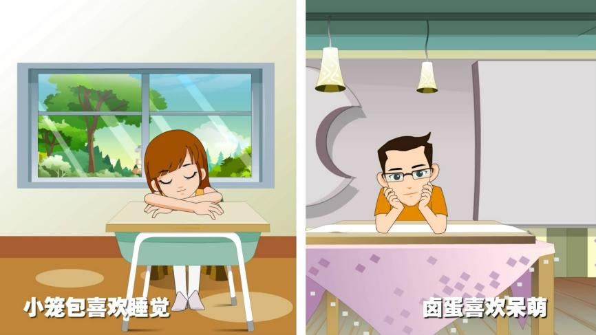
特点五：感染力强
MG动画作品中的角色形象和构造等，都需要经过精心临摹并进行艺术再造，才能展现所要表现的精髓。由此动画作品才更具感染力，更容易打动观众。
MG动画制作的作品以一种新颖、美观的形式呈现，具有很强的表现优势和特点，也正是因为这些特点，MG动画收获了不少商家、企业以及观众的喜爱与认可。
授课题目 | 章 | 第二章 MG动画制作软件与流程 |  | 授课时间
授课题目 | 节 | 第一节 MG动画的常用软件 |  | 课程类别
授课时数 | 6 | 授课方法 | 讲授+上机
教学重点 | 了解MG动画的常用软件
教学难点 | 不同的软件区别
教学内容、方法及过程
MG动画可以由多种制作软件制作而成，包括flash软件、AE等，而普通动画往往只是由AE软件制作而成。一般都为扁平化风格，但是mg动画的风格也有很多种类型，包括描边风格、插画风格以及线条风格等。能够更好的展现动画内容，协助人们更好的传达信息。
Adobe After Effects是Adobe公司推出的一款图形视频处理软件，适用于从事设计和视频特技的机构，包括电视台、动画制作公司、个人后期制作工作室以及多媒体工作室。使用AE，您可以高效且精确地创建无数种引人注目的动态图形和震撼人心的视觉效果。Adobe After Effects基本能做到令形状柔软运动，还可以无缝实现后期效果。Adobe After Effects能很好地实现一些高级效果或代替重复性劳动，给后期工作者带来了极大的方便。
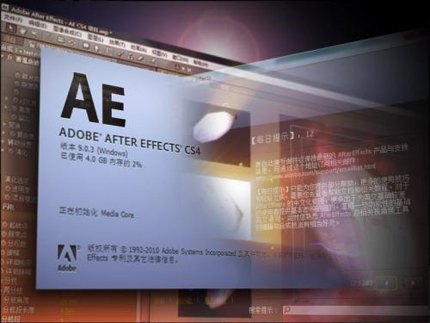

授课题目 | 章 | 第二章 MG动画制作软件与流程 |  | 授课时间
授课题目 | 节 | 第二节 MG动画的制作流程及软件的选择 |  | 课程类别
授课时数 | 6 | 授课方法 | 讲授+上机
教学重点 | MG动画的制作流程
教学难点 | 软件的选择
教学内容、方法及过程
一个完整的MG动画短片大致可以归结成五步：文案脚本、图形创意(或叫：美术设定）、原画分镜、动画制作、后期合成。
以我们其中之一的作品《五分钟看清儿童拐卖》为例，首先就是要撰写脚本，而撰写脚本最需要的就是查询大量的资料。现在有互联网，所以查询资料很方便，但要甄别资料的真实性就要麻烦得多了，所以在网上找寻资料的时候，尽量找一些主流媒体发布的信息。资料找齐全后，就要开始编辑撰写了，一个短片是否精彩，所有的关键都在这里。而MG短片的文案，最重要的是两点：1.语句精简准确（用来压缩短片时长），文字画面感强（这样设计师才能更好画）！
然后就是图形创意(或叫：美术设定），就是需要设定好该片主要的人物造型、画面色调、画面风格等等。矢量图一般使用AI，手绘风格的就用PS。一般情况下，是会根据文案脚本，先把短片里所有出现的人物统一画出来，然后画一两页稿子来确定色调等等。这个过程看似工作量小，但设计师在做设计之前需要找一大堆资料，图形创意(或叫：美术设定）是一个非常重要的过程。
图形创意(或叫：美术设定）之后就开始根据脚本大批量的绘制原画分镜，要求是要精确到每一句话一张图的表现形式。所以一个5分钟的短片，最后原画分镜能够多达80多页。
分镜画好后，需要将画面“动”起来了，主要使用的软件是AE。如果说原画分镜是一个“搬砖”的工作，那么做动画就是一个“码砖+扛水泥+贴瓷砖”的活了。因为做动画的时候最需要考虑的是节奏，一句话有多长动画就要刚好多长，掌握不好这种节奏就会让片子要么拖沓，要么急躁！
动画做完了，就是进行后期后期合成处理，如配音、音效、剪辑、调色、合成输出等，一部MG动画就完成了。

一般情况下，MG动画制作的软件MG动画难度、具体实际情况进行选择。现在市面上能用来制作MG动画的软件很多。在图形创意阶段，矢量图一般使用AI，手绘风格的就用PS。动画制作阶段现在使用AE软件、后期合成使用PR。
授课题目 | 章 | 第三章 文案策划 |  | 授课时间
授课题目 | 节 | 第一节 文案创意 |  | 课程类别
授课时数 | 8 | 授课方法 | 讲授+上机
教学重点 | 文案创意
教学难点 | 文案创意策划
教学内容、方法及过程
对于一部极具商业价值的MG动画广作品来说，文案创意就是一个核心要素。因为创意可以让MG动画具有差异性或片独树一帜和，而这种就产生了潜在的商业价值。
在MG动画片制作每之前都要先进行文案策划的创意构思，需要理解做的视频的内容，即我们需要表达什么，传达什么概念，给谁看。这方面需要对项目比较熟知的产品人帮忙理清楚我们要讲的主题的逻辑，可以在黑板上把这个产品的每个概念以及每个概念之间的关系，十分清楚的过了一遍，因此这个部分对于理解这个video的含义是很有帮助的。然后开始进行这个video的时候我就把之前黑板上的草图，拍照把这个草图打印了出来，方便理解。
文案策划的创意后再编写相应的剧本，最后开始动工，这是一个完整并且具有计划性的工作内容，少了任何一步都是不行的。此外，MG动画还需要创新和趣味性，如何让人觉得是神来之笔，这种东西好像概念很模糊，但是其实也是可以慢慢摸索的。
许多MG动画制作的初期就围绕着如何让故事、宣传点、广告或品牌等等与创新和趣味性完美融合，当然创意并不是越多越好，而是需要更好的衔接。实际上让许多人哭笑不得的是，创意原本应该来的那样简单，只要在原有概念上加上其他任何的因素便成了一个新的想法。
专业动画公司从来都不会想着去费尽脑汁去构想MG动片制作创意，而是在平常的点点滴滴中挖掘并加以自己想法来生成创意。创意不是眼高于顶，而是一切的精彩都在你的周围，只是缺了一双发现美的眼睛和用心感受这世界的心灵，不要再苦苦烦恼于自己想不到好的点子了，用心去看用心去感受，创意就在你的身边。
授课题目 | 章 | 第三章 文案策划 |  | 授课时间
授课题目 | 节 | 第二节 文案脚本构思组成 |  | 课程类别
授课时数 | 8 | 授课方法 | 讲授+上机
教学重点 | 文案脚本组成
教学难点 | 文案脚本策划
教学内容、方法及过程
1、独特的创意
创意源自于对生活的想象，而一般来说MG动画的文案脚本最初都是由文案师不经意地一个瞬间的灵感所构成的，正所谓灵感来自于生活，制作动画也是如此，但是虽然说文案是瞬间构成的，但是文案在打造的过程是相当漫长的，要不断地修改，为的是什么，为的就是能够将动画高质量的呈现在观众的眼前。

2、动画的主题内涵
MG创意动画的主题内涵应该是通过动画的情节与画面的内容自然流露出来的，尽可能地避免刻意地将制作人的主观臆断的观点放在上面。而主题内涵指的是动画作品对时代和生活反思与反映，对人的观察与分析，也是对人类自身的意义与追求的索求。

3、塑造人物的关键是文案脚本
①、动画形象的主体是人物。
②、一部优质的动画宣传片，主要出现的人物最好不要超过三至五个。
③、对于主角不但有强烈鲜明的性格，还要充分表现其心理活动，特别是内心情感的冲突。动画中的人物需要要有强烈的性格特点，还要有其充分的心理活动，最好是内心情感冲突等，通过情景的行为和特点情景中的人物关系来表现出所谓的共性与个性。
④、动画中的人物还需要知道自己需要做什么，有什么目的，而且这样的情景就会很好的展开来。

授课题目 | 章 | 第四章 MG分镜头脚本 |  | 授课时间
授课题目 | 节 | 第一节 分镜头脚本 |  | 课程类别
授课时数 | 6 | 授课方法 | 讲授+上机
教学重点 | 分镜头脚本
教学难点 | 分镜头脚本制作
教学内容、方法及过程
脚本编写完毕后，就开始根据脚本大批量的绘制原画分镜，要求是要精确到每一句话一张图的表现形式。所以一个5分钟的短片，最后原画分镜能够多达80多页，这就是一个搬砖的工作！
动画分镜头是指组成整个动画的每一个单个的镜头画面，根据剧本剧情完成每一个分镜头的设计，把运动中的画面，对未来影片的构思和设计蓝图（包括场景气氛、角色表演、色彩光影、对白、音效、摄影处理）一一以静态的画面描述表现出来。
授课题目 | 章 | 第四章 MG分镜头脚本 |  | 授课时间
授课题目 | 节 | 第二节 分镜头设计 |  | 课程类别
授课时数 | 6 | 授课方法 | 讲授+上机
教学重点 | 分镜头设计
教学难点 | 分镜头特点
教学内容、方法及过程
MG动画主要以概括的线条描边、单纯的色彩、简约但富有创意的设计为主要元素，整体偏向可爱风格，这些设计要点综合在一起很能吸引观众的眼球。但这种设计风格对设计师自身的功底要求很高，不仅需要设计者有深厚的概括绘画功底，而且还需要有很好的设计软件使用基础。
在看似简单的小插图中，能准确地勾勒出图形的线条和添加适合的颜色，往往是异常艰难的，因此在制作初期很有必要确立整体风格，对分镜头设计有一个明确的概念。前期做好分镜头工作有助于后期工作的有序进行，分镜头的设计决定着动画片的整体风格，影响到动画片的流畅性，关乎动画片的视听节奏。
那么，如何创作出优质的分镜头脚本呢？
1. 分镜头设计奠定动画风格
分镜头脚本设计不仅仅是简单描述动作和事件的外貌，同时还必须有一条根本的、能推动事件发展的内在逻辑线索，这是叙事的方法。
分镜头应该是最终的成片的预览小样，设计者除了要构思每个镜头的构架外，还必须考虑到时间分配的比例，即每一个镜头应该分配的时间，包括每个镜头的时间长度、镜头中动作时间的长度。例如，下表所示为《实用财务管理》课程的MG动画分镜头节选。此外，还要考虑镜头之间的连接关系与转换关系等。在画面分镜头的编排过程中，允许改编原有剧本的某些内容，一旦进入制作阶段就必须严格按照画面分镜头上面的各项指标创作。
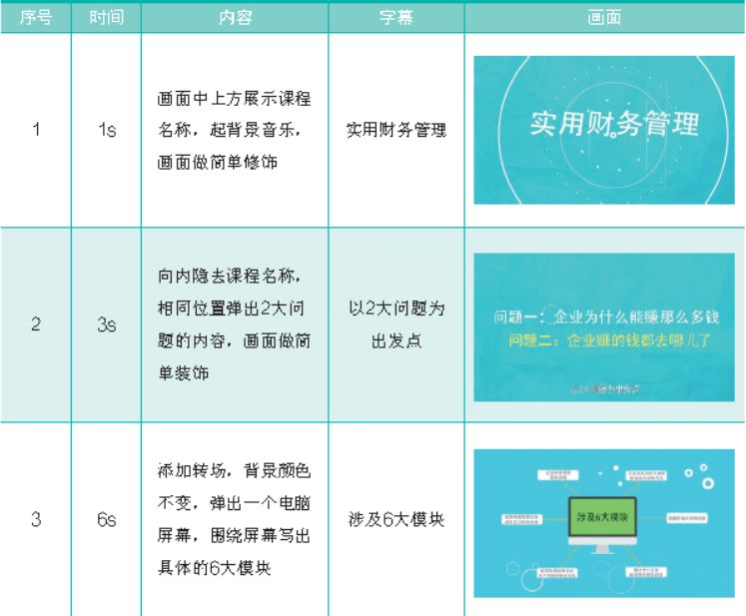
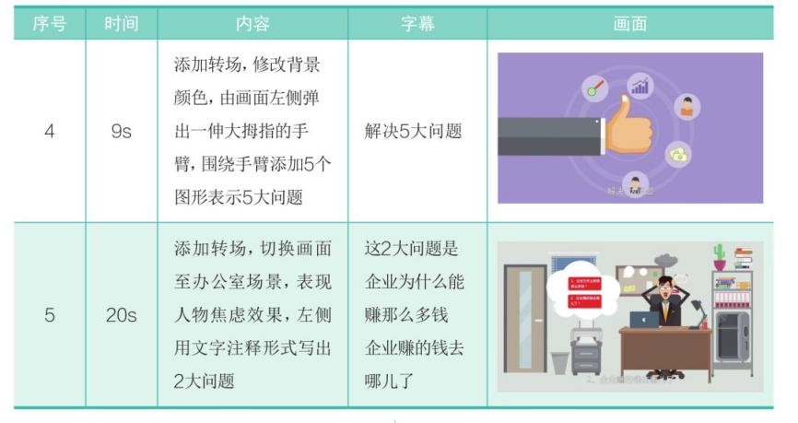
提示：因为MG动画和传统动画不一样，很多是靠AE或者其他后期软件进行调整的，如画面的一些修饰效果、转场效果等，因此对于分镜的要求可能更为严格。如果是外发确认的话，建议制作成动态分镜的形式，即以GIF或者小视频的形式来进行表达，这样所有的动画原件都能表现出来，客户也能较为直观地看到效果。
2 . 搜集大量相关资料
分镜头脚本是动画作品的总体结构框架，其中的各个要素对动画影片的视觉化形象、制作指导和后期剪辑特效等均可提供可靠的依据。分镜头脚本最基本的构成要素就是角色造型设计和场景设计，在进行分镜创作之前，必须搜集大量的相关资料，做好充分的准备工作。
3. 明确风格模式
风格模式并不依附于动画的叙事和非叙事结构，其本身就会吸引观众的注意。而作为设计者，要做的就是必须找出风格在动画整体形式中所扮演的角色。
镜头的运动可以用来揭露故事信息，制造悬念效果；不连戏的剪辑是为了产生故事上的全知观点；而镜头的安排组织是要让观众注意画面中的个别细节；音乐和噪声的使用是为了制造影片惊奇的效果。而风格模式可以加强动画中的情绪和情感效用，同时还能帮助影片产生深刻的意义。

4. 合理运用镜头
动画与电影的艺术表现手法非常相似，都是通过一个个镜头衔接来表达一个完整的故事，镜头中的内容体现着设计师的意图。在动画创作中，动画镜头具有重要的作用，镜头将动画的故事发展情节以及动画的节奏完美地表现出来，通过电影镜头语言，可以更加生动地表现动画的艺术视觉化效果，如图所示。
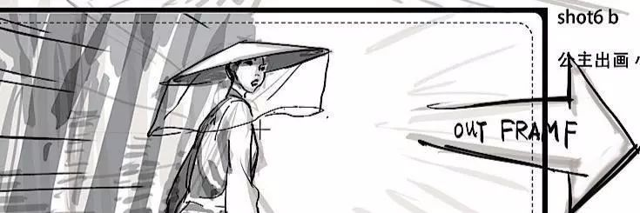
分镜中的镜头表达
其中，景别的设计和镜头运动的设定都会对动画起到非常重要的作用，不同的景别在人的心理情感上会产生不同的感受，近的景别的使用可以在观众想要看清楚内容的时候得到肯定的答案，而远景和全景又往往能够起到宏观的描述作用，突出表现对象，使其成为视觉中心。
提示：景别是指由于摄影机与被摄体的距离不同，而造成被摄体在摄影机寻像器中所呈现出的范围大小的区别。景别一般可分为５种，由近至远分别为特（指人体肩部以上）、近景（指人体胸部以上）、中景（指人体膝部以上）、全景（人体的全部和周围背景）、远景（被摄体所处环境）。
5. 空间感的把握
要清楚地交代剧情，表达中心思想，空间的连贯性必不可少，可以通过镜头画面的内部造型设计，塑造动画空间。
在二维动画中，纵深方向的塑造是形成画面立体三维空间感的重要手段，纵深效果是靠前、中、后不同层次景物的调用所产生的。在二维动画中，镜头运动并不是真的做镜头的运动，而是做场景的反向运动，是一种错觉感。
运用不同形式的镜头运动，使得电影空间的表现有所不同。在设计中，要根据动画片上下文选用不同的运动形式，针对二维动画制作，使用运动的镜头画面即是一种表现空间的有力手段，也是在制作时需要着重把握的关键点。

授课题目 | 章 | 第四章 MG分镜头脚本 |  | 授课时间
授课题目 | 节 | 第三节 色彩构成要点 |  | 课程类别
授课时数 | 6 | 授课方法 | 讲授+上机
教学重点 | 色彩
教学难点 | 色彩构成要点
教学内容、方法及过程
在MG动画的设计中，除了镜头的设计，色彩也是至关重要的一环，关系着整个动画的最终效果，
色彩构成，即色彩的相互作用，是从人对色彩的感知出发，用科学分析的方法，把复杂的色彩还原成基本的要素，利用色彩在空间、量和质的可变换性，按照一定的规律去组合构成色彩之间的相互关系，再创造出新的色彩效果的过程。色环及其相互关系如图所示。
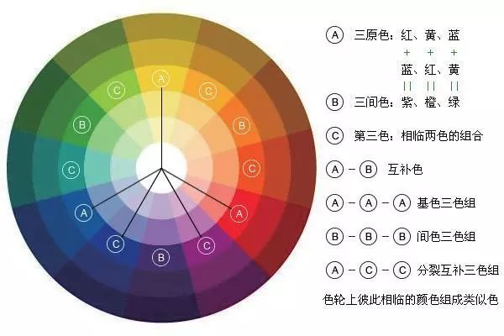
色彩构成是一个比较系统和完整认识色彩的理论，因此掌握色彩搭配是一个需要长期积累经验及审美能力的过程。下面，归纳总结几点制作MG动画的色彩搭配原则。
1. 扁平化
MG动画最主要的一个特点就是扁平化。扁平化有点类似于极简主义，同样是追求简洁、简约。不同的是，扁平化设计是一项运用简单效果，或者是刻意采用一个不使用三维效果的设计方案。
在进行扁平化设计时，不局限于某种色彩基调，可以使用任何一种色彩。但传统的色彩法则并不适用，可以尝试利用纯色，采用复古风格或者是同类色系进行设计，如图所示。


提示：纯粹的亮色往往能够与明亮的或者灰暗的背景形成对比，以达到一种极富冲击力的视觉效果。复古色系色彩饱和度低，是在纯色的基础上添加白色，使色彩变得更加柔和。
2. 使用更少的颜色
世间万物皆有色彩，但是在MG动画设计中，如果每个元素都按照“原本”的颜色去搭配，最后呈现出来的作品效果可能不是“五彩斑斓”，而是眼花缭乱。如果对色彩搭配不是很在行，建议先使用少量的颜色，用更少的色彩去设计，这样并不会降低视觉效果。例如，如图所示的《数字物联网全球服务》动画，虽然只用了3种颜色，但画面的干净与整洁使得主题一目了然，同样达到了很好的表达效果。
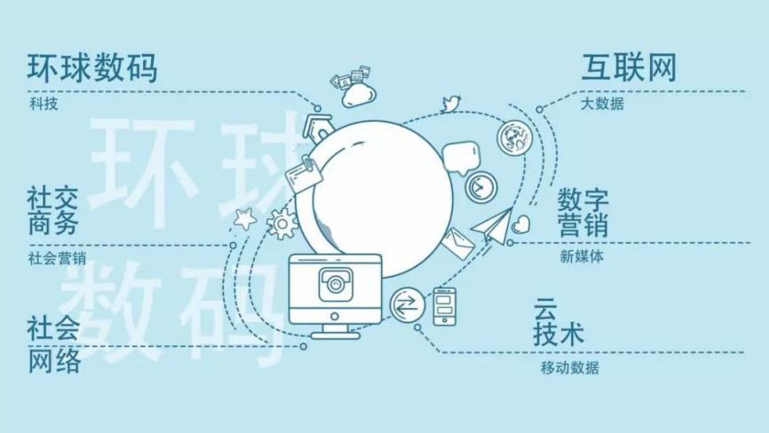
3. 同色系配色
在MG动画设计中，同色系配色正迅速成为一种流行趋势。将同色系颜色应用到背景等辅助元素上，不仅可以统一镜头颜色，还能突出主体，如图所示。

与第二点原则大体相同，如果遇到画面中元素众多的情况，要么使用更少的颜色，要么采取同色系配色的原则。这能在一定程度上平衡画面，避免众多的元素色彩凌乱堆砌在一起的情况。

4. 营造光照感
“灯光”在三维制作上很常见，而许多二维MG动画并没有“光照”概念。抛开非抽象的动态ICON元素不说，如果是一个具体的场景，那么就非常适合营造光照感了，如图所示。

营造光照感的3个重要因素分别是颜色、高光及阴影。应当关注光照对主体颜色的影响，选择合适的高光与阴影。可以选择跟光源匹配的高光，以及进行适当的暗部处理，同时还可以为主体物的轮廓添加一些环境光色彩，这样能为抽象简洁的MG动画增加细节精致感，不至于让画面看起来只是一堆不相关的图片拼凑在一起。


授课题目 | 章 | 第五章 动画制作 |  | 授课时间
授课题目 | 节 | 第一节 关键帧动画 |  | 课程类别
授课时数 | 4 | 授课方法 | 讲授+上机
教学重点 | 关键帧
教学难点 | 关键帧种类
教学内容、方法及过程
关键帧是后期MG动画重要环节，是制作场景中有运动变化和属性变化的实体动画制作方法，其原理是记录序列中较为关键的动画帧的物理形态，两个关键帧之间的其他帧可以用各种插值计算方法得到，从而达到比较流畅的效果。
注意：在AE中，还可以通过表达式来制作动画。表达式动画是通过程序语言实现动画，它可以结合关键帧来制作动画，也可以完全脱离关键帧，由程序语言完全控制动画过程。关于AE软件的基础，同学们都学过了，这里就不在进行重读讲解了，只说关于MG动画制作有关的部分。
关键帧类型
不同的关键帧类型又可以完成不同的动画效果，特别就最近ＭＧ动画的流行。不同的关键帧设置可以对关键帧进行输出方式进行设置，从而改变动画的状态，不同的进出方式在关键帧的外观上表现出来也是不一样的。当为关键帧设置不同的出入差值方式时，关键帧的外观也会发生变化。关键帧之间的切换，可以在线性关键帧上右键切换，也可以用快捷键切换
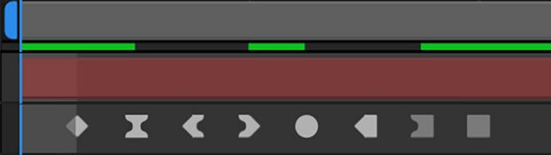
：最基本的线性关键帧（或叫：菱形关键帧），最普通关键帧，最常用的，打上关键帧就是它。
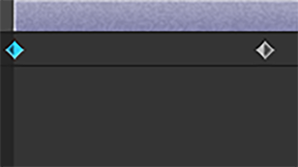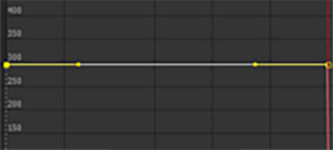
：缓入缓出关键帧，能够使动画运动变得平滑，按F9键可以实现。选中按F9键（关键帧的造型是两头大中间小）。
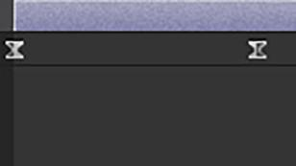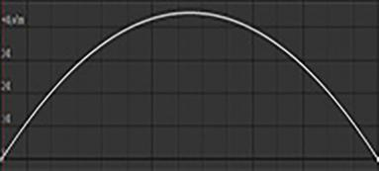
：箭头形状关键帧，与上个关键帧类似，只是实现动画的一段平滑，包括入点平滑关键帧和出点平滑关键帧入点关键帧可以按键盘shift+F9实现，出点是ctrl+shift+F9实现。
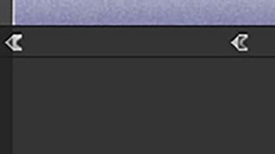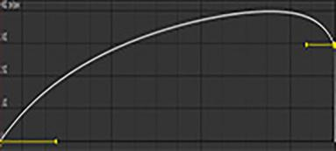
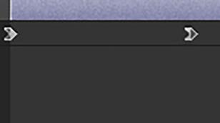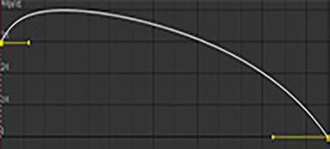
：平滑关键帧（或叫：圆形关键帧），也属于平滑类关键帧，使动画曲线变得平滑可控，实现方法是按住ctrl键点击关键帧即可。
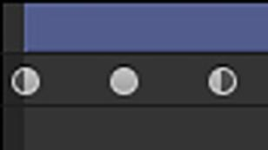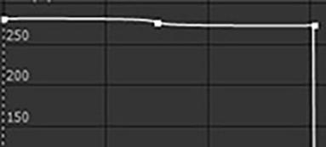
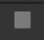：正方形关键帧，这种关键帧比较特殊，是硬性变化的关键帧，在文字变换动画中常用，可以在一个文字图层改变多个文字源以实现不用多个图层就能做出不一样的文字变换的效果，在文字层的来源文字。
：这两个关键帧皆为停止关键帧，可以在右键点击关键帧差值中选取。
停止关键帧：普通线性关键帧转换为停止关键帧时候的状态，功能就是让这期间的动画停下来！
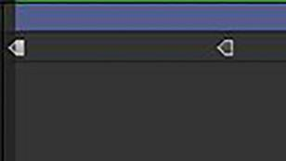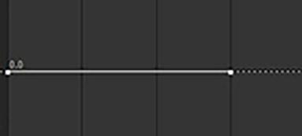
停止关键帧：是曲线关键帧转换成停止关键帧后的状态。选中缓入缓出关键帧。右键选择“切换定格关键帧”即可。
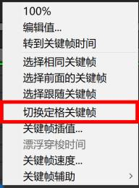
插值方法
插值就是在两个预知的数据之间以一定方式插入位置数据的过程，在数字视频制作中意味着在两个关键帧之间插入新的数值，使用差值方式可以制作出更加自然的动画效果。
常见的差值方式有两种，分别是“线性”差值与“贝塞尔”差值。“线性”差值就是在关键帧之间对数据进行平均分配，“贝塞尔”差值基于贝塞尔曲线的形状，来改变数值变化的速度。
如果要改变关键帧差值的方式，可以选择需要调整的一个或多个关键帧，然后执行“动画”＞“关键帧差值”菜单命令，在“关键帧差值”对话框中可以进行详细的设置。
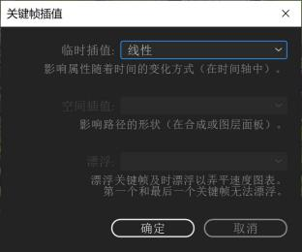
从“关键帧差值”对话框中可以看到，调整关键帧差值有三种方式。
①：“临时差值”运算方法可以用来调整鱼实时间相关的属性、控制进入关键帧和离开关键帧时的速度变化，同时也可以实现匀速运动、加速运动和突变运动等。
②：“空间差值”运算方法仅对“位置”属性起作用，主要用来控制控件运动路径。
当对一个图层应用了“移动”动画时，可以在“合成”面板中对这些位移动画的关键帧进行调节，以改变他们的运动路径差值方式。
③：“漂浮”运算方法对漂浮关键帧及时漂浮以弄平速度图表。第一个和最后一个关键帧无法漂浮。
漂浮关键帧主要用来平滑动画。有时关键帧之间的变化比较大，关键帧与关键帧之间的衔接也不自然，这时就可以使用漂浮对关键帧进行优化。可以在“时间轴”面板中选择关键帧，然后单击鼠标右键，接着打开菜单中选择“漂浮穿梭时间”命令。
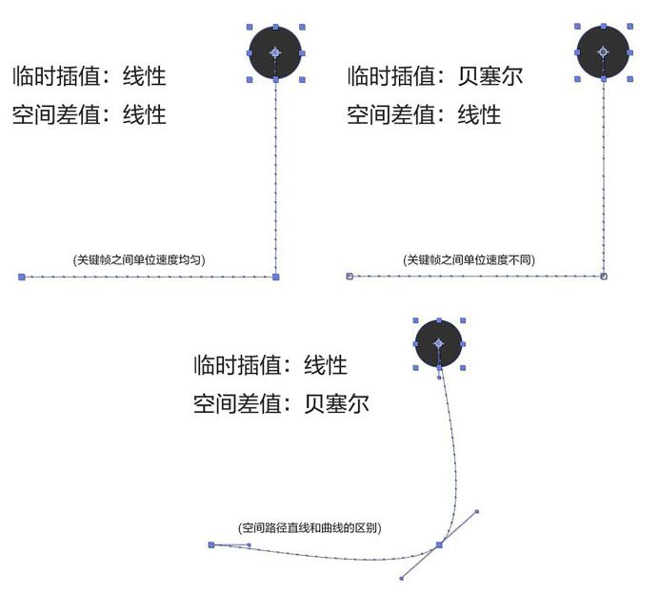

授课题目 | 章 | 第五章 动画制作 |  | 授课时间
授课题目 | 节 | 第二节 图表编辑器 |  | 课程类别
授课时数 | 4 | 授课方法 | 讲授+上机
教学重点 | 图表编辑器
教学难点 | 图表编辑器操作
教学内容、方法及过程
图表编辑器（或叫：曲线编辑器）无论时间关键帧还是空间关键帧，都可以使用动画“图表编辑器”来进行精确的调整。使用动画关键帧除了可以调整关键帧数值外，还可以调整关键帧动画的出入方式。使之对帧进行完全的可视化控制，并可以方便地跨图层同步动画属性，从而能够制作出更加精确的动画效果。
图表编辑器提供两种类型的图表：值图表（显示属性值）；速度图表（显示属性值变化的速率）。对于时间属性（例如“不透明度”），图表编辑器默认显示值图表。对于空间属性（例如“位置”），图表编辑器默认显示速度图表。有关查看和编辑关键帧值的信息，请参阅查看或编辑关键帧值。
在图表编辑器中，每个属性都通过它自己的曲线表示。可以一次查看和处理一个属性，也可以同时查看多个属性。当多个属性显示在图表编辑器中时，每个属性曲线的颜色与图层轮廓中的属性值相同。
如果想切换不同的曲线类型，可以单击图表编辑器左下方的“选择图表类型和选项”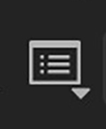按钮，然后从菜单中选择“编辑数值表”或“编辑速度图表”。
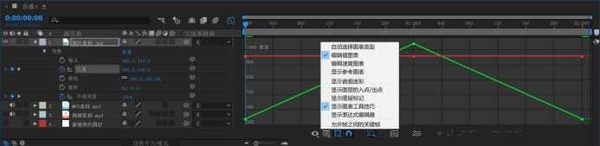
使用图表编辑器
在图表编辑器中，每种属性都有自己的曲线。可以一次查看与处理一个属性，也可以同时查看与处理多个属性。当图表编辑器中显示两个或两个以上属性时，每个属性的曲线都会与左边图层中相应的属性值显示出相同的颜色。
选择在曲线编辑器中显示何种属性
单击曲线编辑器左下方的“显示属性”按钮，然后在弹出菜单中可以选择在曲线编辑器中显示何种属性。
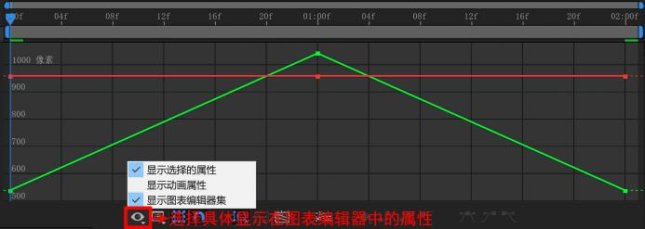
显示选择的属性：在图表编辑器中显示选定属性。
显示动画属性：在图表编辑器中显示选定图层的动画属性。
显示图表编辑器集：显示选中了图表编辑器开关的属性。当秒表处于活动状态（即，属性具有关键帧或表达式）时，此开关将出现在秒表的旁边、属性名称的左侧。
图表编辑器中的图表选项
单击图表编辑器底部的“图表类型和选项”按钮，可从以下选项中进行选择：
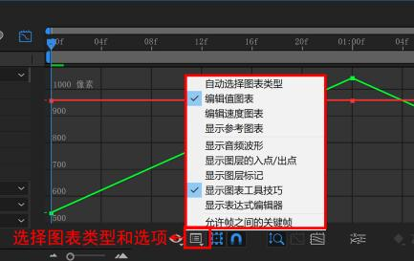
授课题目 | 章 | 第五章 动画制作 |  | 授课时间
授课题目 | 节 | 第三节 路径动画 |  | 课程类别
授课时数 | 6 | 授课方法 | 讲授+上机
教学重点 | 路径动画
教学难点 | 路径动画组合应用
教学内容、方法及过程
XAE的一些功能（其中包括蒙版、形状、绘画描边以及运动路径）依赖于路径的概念。用于创建和编辑各种路径重叠的工具和技术，但每种类路径都有各自独特的方面。
在AE中，形状默认由一个路径、一个描边和一个填充组成（这些属性都在“时间轴”面板中形状图层属性的“内容”栏下，从上到下排列），形状图层的大部分能力和灵活性来自添加和重新排列形状属性以及创建更复杂的复合形状的能力。
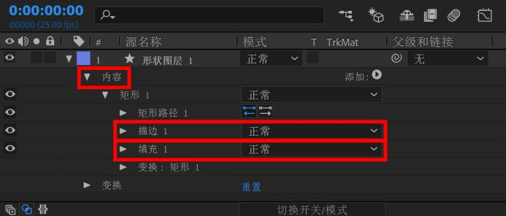
在工作中，有时候需要绘制比较复杂的路径，需要绘制两条及以上的路径才能完成操作。而一般制作形状动画都是针对整个形状来进行制作。所以如果要为单独的路径制作动画是比较困难的，这是就需要用到组的功能。
组：是形状属性的集合：路径、填充、描边、路径操作以及其他组。每个组都有各自的混合模式及一套各自的变换属性。通过将形状分为组，可以同时处理多个形状，如：将组中的所有形状缩放相同量，或将相同描边应用于每个形状。甚至可以将各个形状或形状属性放置在其各自组内，以独立变换。例如，可以缩放路径，通过对路径自身分组而不缩放其描边。
修改渐变的颜色映射
可以在“渐变编辑器”对话框中自定义的一系列颜色和不透明度值。也可以通过修改起始点和结束点（确定渐变的方向和比例），自定义那些颜色如何应用于描边或填充。默认情况下，在通过使用钢笔工具绘制来创建形状路径时，渐变的控制点放置在图层的中心。
可以在“时间轴”面板中修改“起始点”、“结束点”、“高光角度”和“高光长度”属性。也可以在“合成”面板中直接修改这些属性。
选择包含渐变的组。在选择工具处于活动状态的情况下，在“合成”面板中拖动“起始点”、“结束点”或“高光”控件。当置于渐变控件上时，选择工具将变为渐变控件指针或。
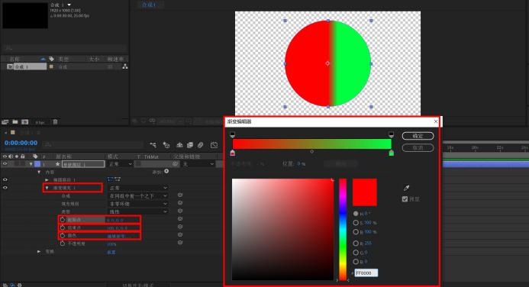
创建虚线描边
可通过向描边的“虚线”属性组中添加任意数量的虚线和间隙来创建虚线描边。此属性组中的虚线和间隙可以根据需要重复任意多次以覆盖整条路径。“偏移”属性确定描边开始于路径上的哪个点。动画显示“偏移”属性，以便创建虚线的移动轨迹，如选取框上的光线。
①：在“时间轴”面板中展开描边的属性组。
②：单击“添加虚线或间隙”按钮将一条虚线和间隙添加到虚线图案的一个循环。您最多可以为每个描边图案添加三条虚线。
③：修改“虚线和间隙”属性将虚线和间隙设置为所需的长度。
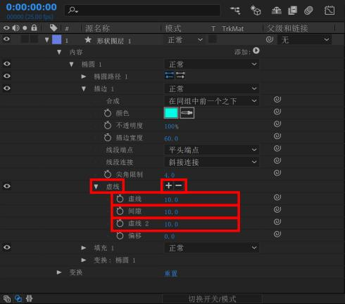
形状的填充规则
填充操作是指在定义为路径内部的区域内绘制颜色。当路径非常简单（例如是一个圆形）时，很容易确定将哪个区域视为路径内部。然而，如果路径与它本身相交，或者复合路径包含由其他路径圈起的路径，则确定将哪个区域视为路径内部就不那么容易。
为了创建填充，AE使用以下两个规则之一来确定将哪个区域视为路径内部。这两个规则都统计从某个点穿过路径向路径环绕的区域外部绘制直线的次数。非零环绕填充规则考虑路径方向；奇偶填充规则不考虑。AE和 Illustrator 使用非零环绕填充规则作为默认值。

使用路径操作改变形状
路径操作与效果类似。这些实时操作以非破坏性方式作用于形状的路径，以创建可以应用其他形状操作（如填充和描边）的修改后的路径。不会修改原始路径。由于路径操作是实时的，因此您可以随时修改或移除它们。路径操作应用于同一组中位于它们上方的所有路径；与所有形状属性一样，您可以通过在“时间轴”面板中拖动、剪切、复制和粘贴，对路径操作重新排序。
①：在“合成”面板或“时间轴”面板中，选择要向其中添加路径操作的形状组。
②：从“工具”面板或“时间轴”面板的“添加”菜单中选择路径操作：
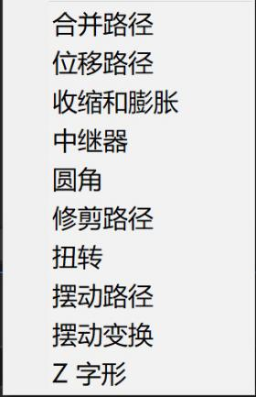
合并路径：该属性主要针对群组形状，为一个路径添加该属性后，可以用特定的运算方式将群组里面的路径合并起来。为群组添加“合并路径”属性后，可以为群组设置四种不同属性模式。分别为“相加”“相减”“相交”“排除交集”模式。

位移路径：通过使路径与原始路径发生位移来扩展或收缩形状。对于闭合路径，正“数量”值将扩展形状；负“数量”值将收缩形状。“线段连接”属性指定位移路径段汇集在一起时路径的外观。斜面连接是方形连接。斜接连接是尖角连接。尖角限制确定哪些情况下使用斜面连接而不是斜接连接。如果尖角限制是 4，则当点的长度达到描边粗细的四倍时，将改用斜面连接。如果尖角限制为 1，则产生斜面连接。
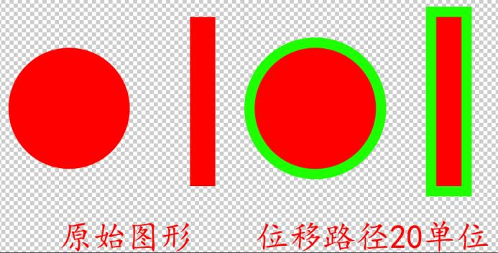
收缩和膨胀：在向内弯曲路径段的同时将路径的顶点向外拉（收缩），或者在向外弯曲路径段的同时将路径的顶点向内拉（膨胀）。
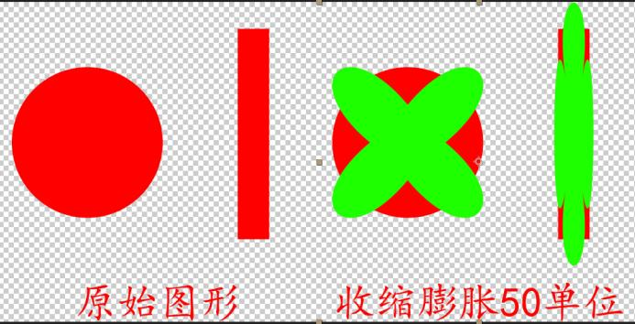
中继器：创建形状的多个副本，将指定的变换应用于每个副本。“中继器”路径操作创建同一组中位于它上面的所有路径、描边和填充的虚拟副本。虚拟副本不作为单独的条目出现在“时间轴”面板中，而是呈现在“合成”面板中。每个副本分别根据它在副本集中的顺序以及该中继器实例的变换属性组的属性值进行变换。
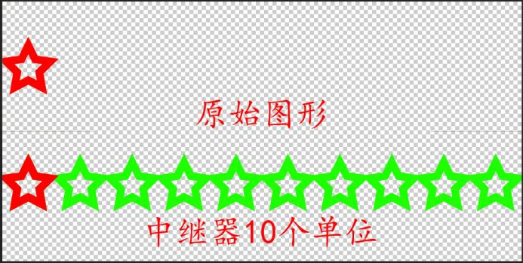
圆角：路径的圆角。半径值越大，圆度越大。
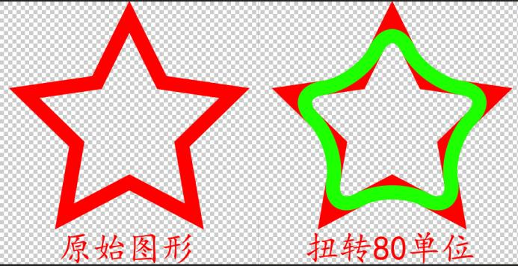
修剪路径：动画显示“开始”、“结束”和“偏移”属性以修剪路径，从而创建类似于使用绘画描边的“写入”效果和“写入”设置实现的结果。如果“修剪路径”路径操作位于组中多个路径的下面，则您可以选择同时修剪这些路径，或者将这些路径看作复合路径并单独修剪。
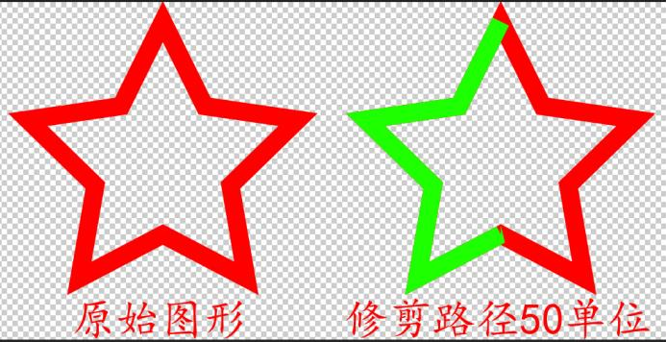
扭转：该属性可以使以形状中心为圆心来对图形进行扭曲操作。可以使形状按照顺时针进行扭曲，负值可以使形状按照逆时针方向进行扭曲。
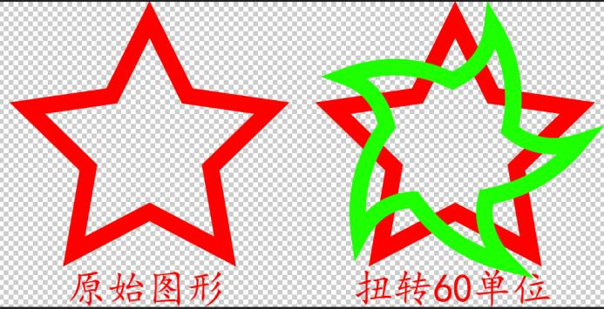
摆动路径：通过将路径转换为一系列大小不等的锯齿状尖峰和凹谷，随机分布（摆动）路径。扭曲是自动进行动画显示的，这意味着它随时间推移而更改，无需设置任何关键帧或添加表达式。 此路径操作的多个属性的行为与用于文本动画的摆动选择器的同名属性的行为相同。“关联”属性指定顶点的运动与其邻点的运动之间的相似程度；值越小，锯齿效果越明显，因为顶点的位置对其邻点位置的依赖程度更小。“关联”属性与摆动选择器的“关联”类似，只是“摆动路径”版本指定相邻顶点而不是相邻字符之间的关联。使用绝对大小或相对大小设置路径段的最大长度。设置锯齿边缘的密度（细节），并在圆滑边缘（平滑）和尖锐边缘（边角）之间作出选择。
动画显示“大小”属性可减弱上下摆动幅度。要平滑地增加或减小摆动速度，请将“摇摆/秒”设置为固定值 0，并动画显示“时间相位”属性。
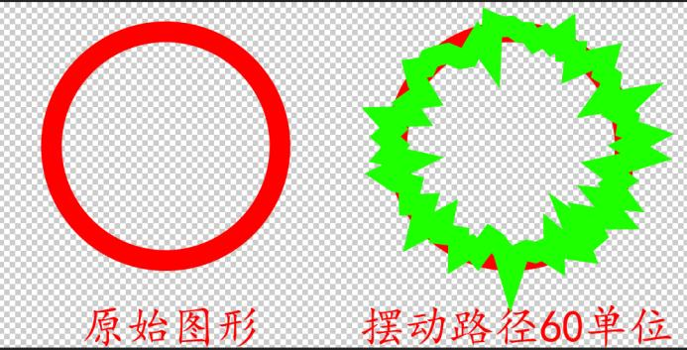
摆动变换：随机分布（摆动）路径的位置、锚点、缩放和旋转变换的任意组合。表示每一个变换所需的摆动幅度，方法是在“摆动变换”属性组中包含的“变换”属性组中设置一个值。摆动变换是自动进行动画显示的，这意味着它们随时间推移而更改，无需设置任何关键帧或添加表达式。“摆动变换”操作在中继器操作之后尤其有用，因为它允许您单独随机分布每个重复的形状的变换。此路径操作的多个属性的行为与用于文本动画的摆动选择器的同名属性的行为相同。“关联”属性指定一组重复形状内某个重复的形状与其邻居的摆动变换之间的相似程度。仅当“中继器”操作先于“摆动变换”操作发生时，关联才有意义。当“关联”为 100% 时，所有重复的项以相同方式变换；当关联为 0% 时，所有重复的项将分别变换。
当随机化重复的形状时。如果“摆动变换”路径操作位于“重复器”路径操作之前（之上），则所有重复的形状都将以相同的方式摆动（随机化）。如果“中继器”路径操作先于（高于）“摆动变换”路径操作，则每个重复的形状都将独立摆动（随机分布）。
Z字形（锯齿）：将路径转换为一系列统一大小的锯齿状尖峰和凹谷。使用绝对大小或相对大小设置尖峰与凹谷之间的长度。设置每个路径段的脊状数量，并在波形边缘（平滑）或锯齿边缘（边角）之间作出选择。。
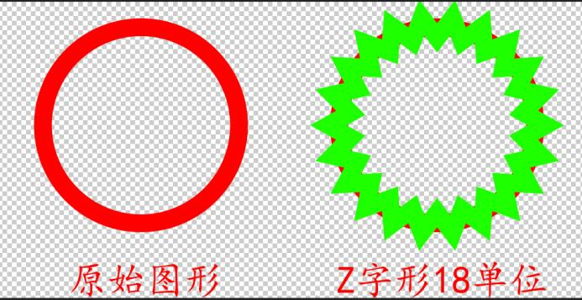

授课题目 | 章 | 第五章 动画制作 |  | 授课时间
授课题目 | 节 | 第四节 文字动画 |  | 课程类别
授课时数 | 6 | 授课方法 | 讲授+上机
教学重点 | 文字动画
教学难点 | 文字动画组合应用
教学内容、方法及过程
AE为文字图层提供了单独的文字动画选择器，为设计师创造丰富多彩的文字效果提供了更多的选择，使得影片画面更加鲜活、更具生命力。在工作中常用来制作文字动画的方法有
①：“源文本”属性制作的动画。
②：使用文字图层自带的基本动画与选择器结合制作的单个文字动画或文本动画。
③：调用文本动画中的预设动画，之后再根据需求进行修改。
动画文本图层可用于许多目的，包括动画标题、下沿字幕、演职员表滚动字幕和动态排版。
文本动画制作器
使用动画制作器和选择器为文本设置动画包括：添加动画制作器以指定为哪些属性设置动画。使用选择器来指定每个字符受动画制作器影响的程度。调整动画制作器属性。要始终影响图层中的所有字符，需删除默认选择器。在这种情况下，为文本图层设置动画与为任何其他图层设置动画没有太大区别。
通常，不需要为动画制作器属性设置关键帧或表达式。只为选择器设置关键帧或表达式，并仅指定动画制作器属性的结束值是较常见的做法。
①：在“时间轴”面板中选择文本图层，或在“合成”面板中选择想要设置动画的特定字符。
②：选择“动画”>“动画文本”，然后从菜单中选择属性。从“动画”菜单中选择属性，该菜单位于“时间轴”面板的“开关/模式”列中。
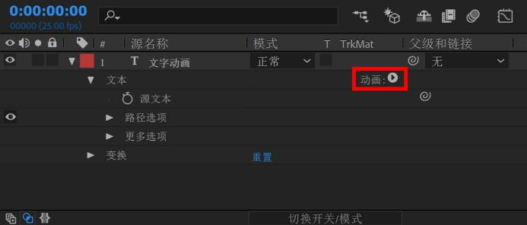
注意：“启用逐字符 3D 化”菜单项目不添加动画制作器。它将3D属性添加到图层和单个字符中，然后可以为其添加动画制作器。
③：在“时间轴”面板中，调整动画制作器属性值。通常，您只需将想要设置动画的属性设置为其结束值，然后使用选择器控制任何其他事宜。
④：展开范围选择器属性组，并通过单击属性的秒表然后执行在“时间轴”面板中设置开始和结束值。在“合成”面板中拖动选择器条。当指针超过选择器条的中间时，将变成选择器移动指针。为“开始”或“结束”属性设置关键帧。
⑤：要细化选择项，请展开“高级”，并根据需要指定选项和值
文本选择器
每个动画制作器组都包括一个默认范围选择器。可以替换默认选择器，将其他选择器添加到动画制作器组中，以及从组中移除选择器。
选择器与蒙版非常类似：可使用选择器来指定想影响文本范围的哪个部分以及影响程度。可以使用多个选择器，并为每个选择器指定一个“模式”，以确定它如何与文本以及同一动画制作器组中的其他选择器交互。如果只有一个选择器，“模式”指定选择器与文本之间的交互 —“相加”是默认行为；“相减”会反转选择器的影响。
如果将动画制作器组中的所有选择器删除，动画制作器属性的值将应用于图层中的所有字符。此技术非常有用，因为由“字符”面板指定的文本属性无法通过其他方式设置动画（除了通过对“源文本”属性本身使用定格关键帧之外）。
使用摆动选择器使所选项随时间的推移产生指定程度的变化。使用表达式选择器以使用表达式动态指定希望字符受动画制作器属性影响的程度。
要使用“时间轴”面板添加选择器，请在“时间轴”面板中选择动画制作器组，然后从动画制作器组的“添加”菜单中选择“选择器”，或选择“动画”＞“添加文本选择器”。从子菜单中选择“范围”、“摆动”或“表达式”。
要使用“合成”面板添加选择器，请在“合成”面板中选择字符范围，右键单击(Windows)或按住Control键并单击(Mac OS) 文本，然后从上下文菜单中选择“添加文本选择器”。从子菜单中选择“范围”、“摆动”或“表达式”。
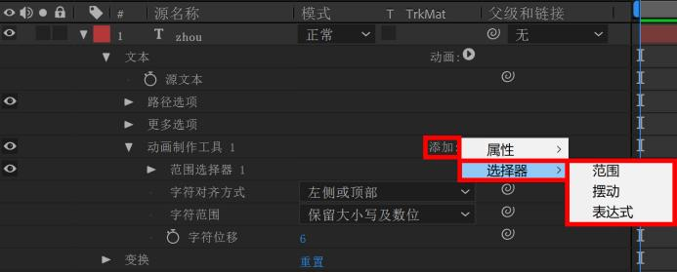
要删除选择器，请在“时间轴”面板中将其选中，然后按 Delete 键。
要重命名选择器，请确保它是唯一选定的项，然后按 Enter 键 (Windows) 或Return键(Mac OS)，或者右键单击(Windows)或按住Control键并单击(Mac OS)名称，然后选择“重命名”。
要复制选择器，请在“时间轴”面板中选择它，然后选择“编辑”>“复制”。要粘贴选择器，请选择图层，然后选择“编辑”>“粘贴”。
要对选择器重新排序，请将其拖到“时间轴”面板的堆积顺序中的新位置。
文字动画预设
浏览并应用文本动画预设，就像应用任何其他动画预设那样。在“窗格”＞“效果和预设”面板或Adobe Bridge在AE中浏览和应用动画预设。要在Adobe Bridge中打开“预设”文件夹，从“效果和预设”面板菜单或“动画”菜单中选择“浏览预设”。
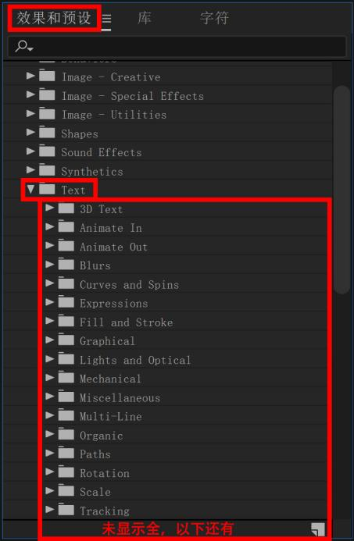
了解高级用户如何使用AE的最佳方式是，应用某动画预设，并按U或UU以仅显示经过动画处理或修改的图层属性。查看经过动画处理和修改的属性时，系统将显示动画预设的设计者为创建动画预设所做的更改。
文字扩展
在AE中文字的外轮廓功能为创作提供了无限可能。AE旧版本中的“创建外轮廓”命令，在新版中分为“从文本创建形状”与“从文本创建蒙版”两个命令，其中“从文本创建形状”命令的功能和使用方法与原来的“创建外轮廓”命令y一样。“从文本创建形状”命令可以创建一个以文字轮廓为形状的形状图层。
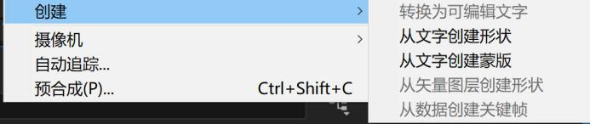
创建文字蒙版
在“时间轴”面板选择文本图层，执行“图层”＞“从文本创建蒙版”命令，AE会自动生成一个新的白色的纯色图层，并将蒙版创建到这个图层上，同时原始的文字图层将自动关闭显示。
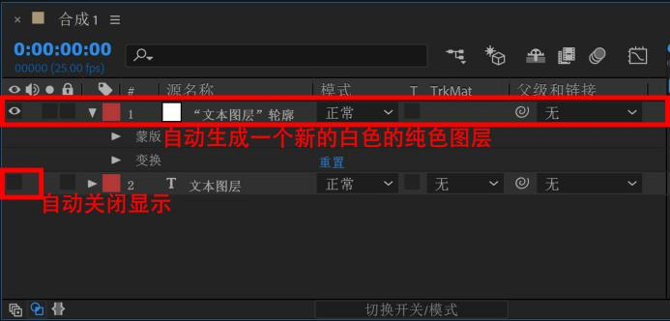
创建文字形状
在“时间轴”面板选择文本图层，执行“图层”＞“从文本创建形状”命令，AE会自动生成一个新的形状轮廓图层，同时原始的文字图层将自动关闭显示。
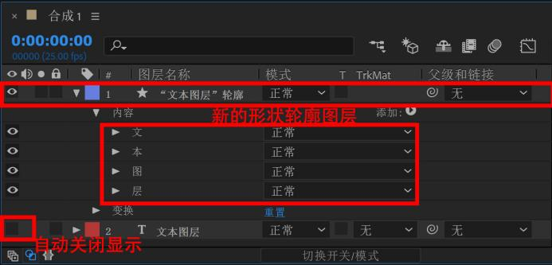

效果创建文字
在AE中还可以使用效果创建文字，使用较多的效果创建文字有基本文字、路径文字、编号、时间码等。
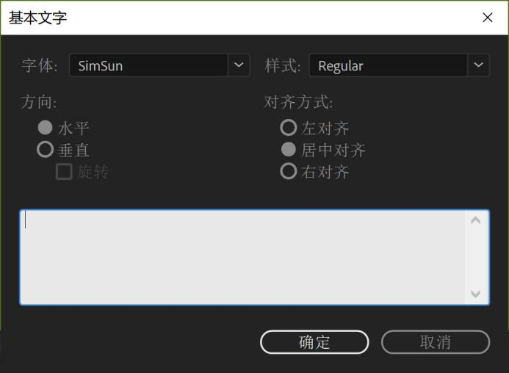
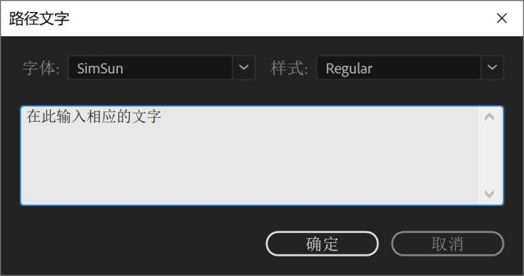
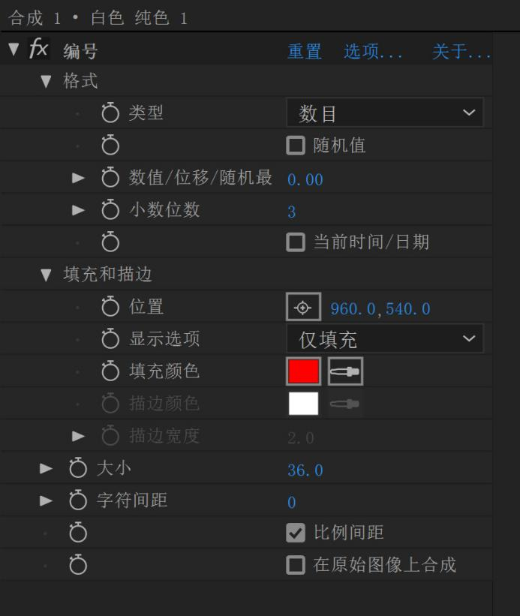
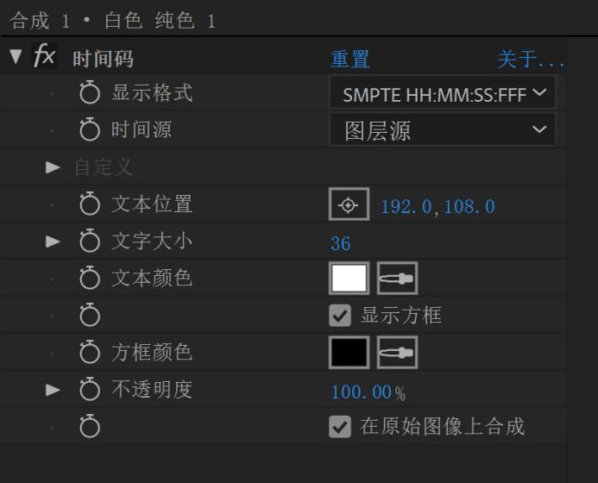

授课题目 | 章 | 第五章 动画制作 |  | 授课时间
授课题目 | 节 | 第六节 动画的节奏 |  | 课程类别
授课时数 | 4 | 授课方法 | 讲授+上机
教学重点 | 什么是动画的节奏
教学难点 | 动画的节奏掌握
教学内容、方法及过程
动画的节奏如果需要配音解说，那就最好用一些将文字转化成语音的工具将文字脚本变成音轨，这样可以对照语音解说的节奏控制每一个画面的动画时长。因为这个视频后面不需要配音，所以每个画面的停留时长以大部分人能理解这个画面的内容为准。
做动效除了用到位移，旋转，缩放这些常用的设置以外，在这有用到一个效果很棒的小方法。就是预设里面的cc page turn这个效果，是类似于翻页的效果，用这个预设配合一些常用设置能变化出很多有意思的效果，很MG动画。只要会使用或者修改表达式，做MG动画的时候会很高效，效果也很好。
反复的修改做完动画之后，就到了剪辑和配乐还有加音效了，这个部分在PR里面完成，配乐的话一般这种MG动画大部分案例的配音都是比较欢快的节奏明显的音乐，但是如果有配解说，要适当的考虑一下，背景音乐不能喧宾夺主，还是要以实际的关键词为主，
MG里面的音效，如“咻咻~”"啪啪啪"，这样的效果是很容易增加整个片子的质感的，可以找一些跟画面动作比较适合匹配的音效，一般是看到画面大概脑子里面会有有一个印象要找什么样感觉的音效，当然也会反复的去尝试不同的音效来找合适的。

授课题目 | 章 | 第六章 脚本及插件 |  | 授课时间
授课题目 | 节 | 第一节 脚本的本质与导入 |  | 课程类别
授课时数 | 4 | 授课方法 | 讲授+上机
教学重点 | 脚本的本质
教学难点 | 脚本的导入
教学内容、方法及过程
经常需要安装ae脚本的方法/步骤：我们点击此电脑按钮。
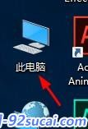
然后我们双击进入C盘。
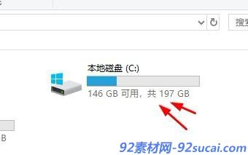
接下来我们找到这个路径。
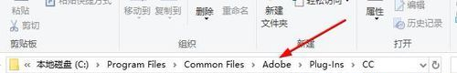
在这里我们可以看到其他安装的效果。
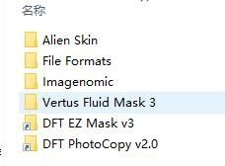
然后我们可以直接复制进来。
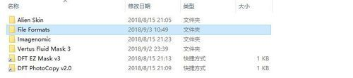
然后启动AE，即可看到添加的脚本了。
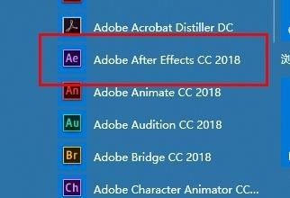

AE-脚本管理器：在使用AE的时候有时我们需要安装多个脚本文件这些脚本管理起来非常麻烦大家可以使用AE脚本管理器进行脚本的管理。
方法/步骤
首先准备好需要的载脚本管理器的文件我，找到脚本管理器解压出来的文件然后全部选择Ctrl+v复制
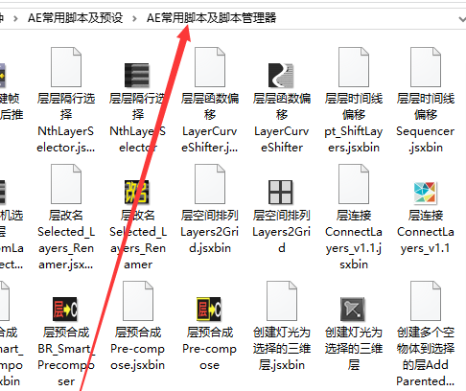
复制这些文件之后找到AE软件的脚本文件的安装目录默认是的位置是在C:\ProgramFiles\Adobe\AdobeAfterEffectsCC2014\SupportFiles\Scripts请看清路径如果自己修改了安装路径那么需要自己查找粘贴到里面
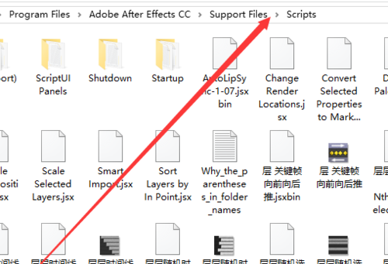
粘贴完成之后打开AE软件校本管理器就会出现AE软甲项目窗口的下面
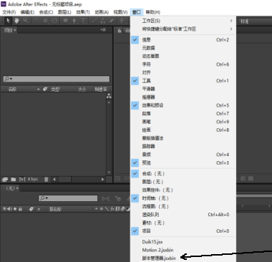
第一次使用脚本管理器需要制定脚本的安装文件夹默认目录子上面已经说了这里不再重复请看上面
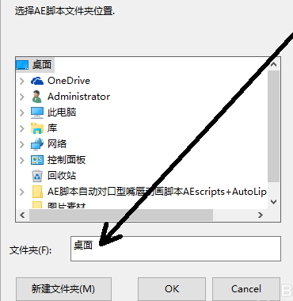
找到软件的脚本安装文件夹之后点击打开确认之后脚本管理器会加载里面的脚本然后所有的脚本就加载到脚本管理器里面了
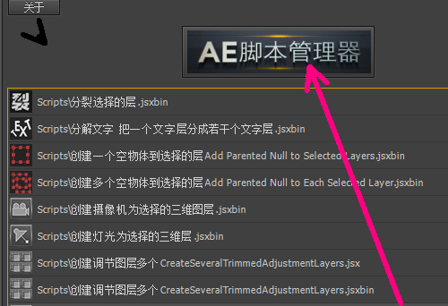

AE表达式修复脚本方法/步骤:
ExpressionUniversalizer可以自动转换表达式，使它们可以兼容任何语言版本的AdobeAfterEffects。如果你是一个AfterEffects模板作者或或者你下载的AE模版时，会发现在中文版AE容易出现表达式错误提示，这时ExpressionUniversalizer来了!只需一个点击您的项目运行它，通过脚本可以修复因为语言不同而报错的表达式，这样使用的中文版(或其他版)AE，再也不怕英文(或者其他语言间)表达式错误弹窗了!
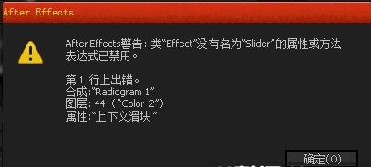
ExpressionUniversalizer2更新内容：
ExpressionUniversalizer2有一个完全新的表达式解析引擎。这意味着它将成功普及99.9%的表达式。没有更多的例外或特殊情况。只是你的项目运行它，这就是它!
AutomaticallyconvertstheexpressionsinyourprojectssothattheyarecompatiblewithAfterEffectsrunninginanylanguage.IfyouareanAfterEffectstemplateauthororcreateprojectsforinternationalclientsyou’vecertainlyranintothesituationwhereyourexpressionsbreakonyourclient’smachine.ThisiswhereExpressionUniversalizerwillcometotherescue!Justrunitwithoneclickonyourprojectsbeforeyoupostorsendthemandtheywillbeguaranteedtowork!
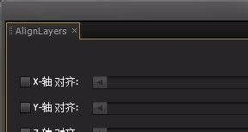
版本需求：
AfterEffectsCC2017,CC2015.3,CC2015,CC2014,CC,CS6，Win/Mac均可使用
AE脚本安装方法：
复制脚本粘贴到下面目录
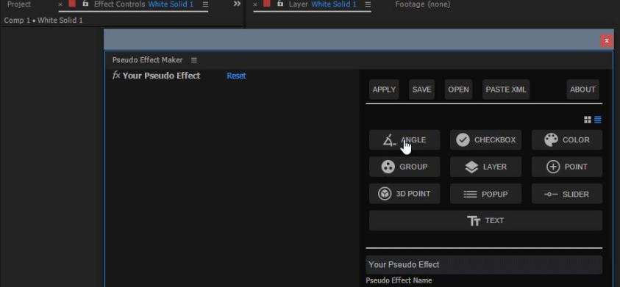
Windows:
C:\ProgramFiles\Adobe\AdobeAfterEffects“对应你的AE版本”\SupportFiles\Scripts\ScriptUIPanels\(可停靠面板)
MAC:
MasterHD/Applications/AdobeAfterEffects“对应你的AE版本”/Scripts/ScriptUIPanels/(可停靠面板)
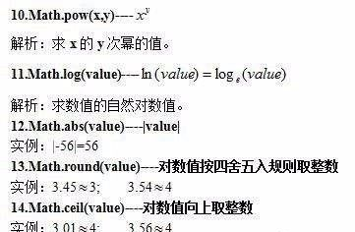
为了轻松访问网络，以便您的测试你的脚本已经注册。此选项下，AfterEffects“首选项>常规”选项卡中
Windows:
“Edit>Preferences>General…
Macintosh:
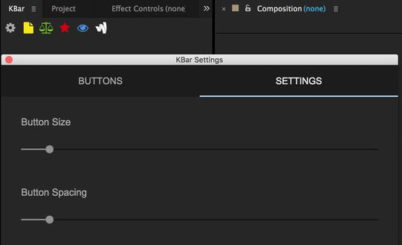
“AfterEffects>Preferences>General…
打开AE，在window下就可以找到脚本!
下载地址：
AE模板表达式语言报错自动修复脚本AescriptsExpressionUniversalizer2.5.14
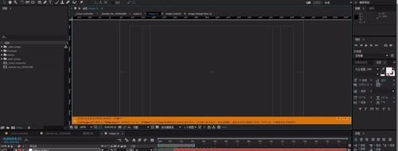

授课题目 | 章 | 第六章 脚本及插件 |  | 授课时间
授课题目 | 节 | 第二节 脚本参数与使用 |  | 课程类别
授课时数 | 4 | 授课方法 | 讲授+上机
教学重点 | 脚本参数
教学难点 | 脚本使用
教学内容、方法及过程
AE Duik脚本设置
1，打开AE，选择首选项，在“编辑首选项-常规”面板下，选中“允许脚本写入文件和访问网络”复选框以允许脚本访问网络
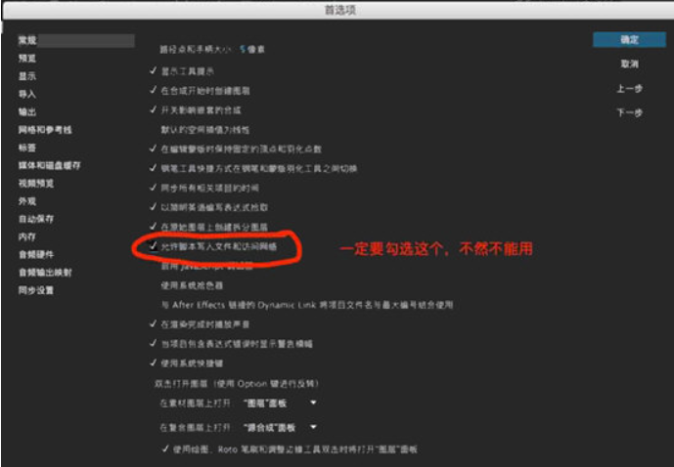
2，设置中文
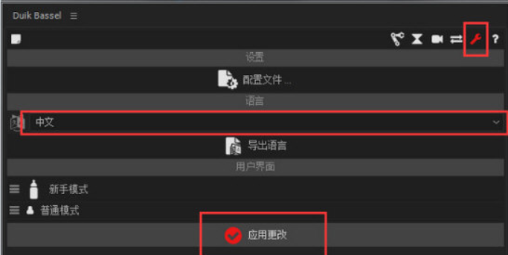
3，返回主界面，看到软件已经变成中文界面

Duik脚本快速制作人物运动图文
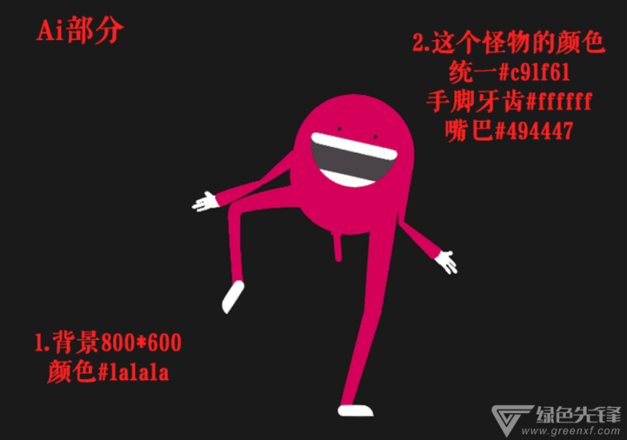
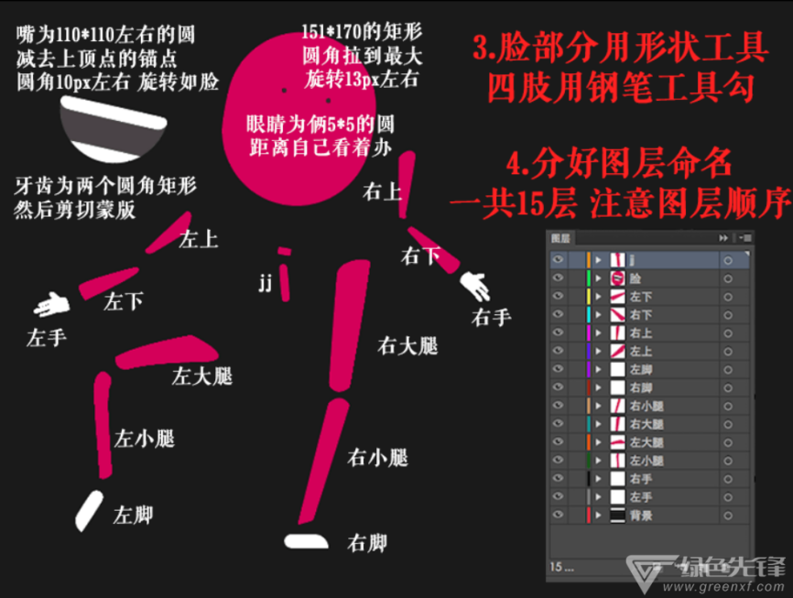
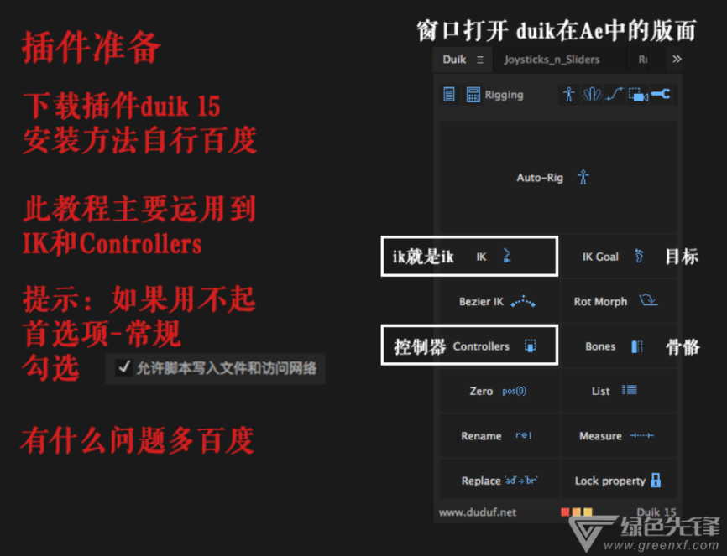
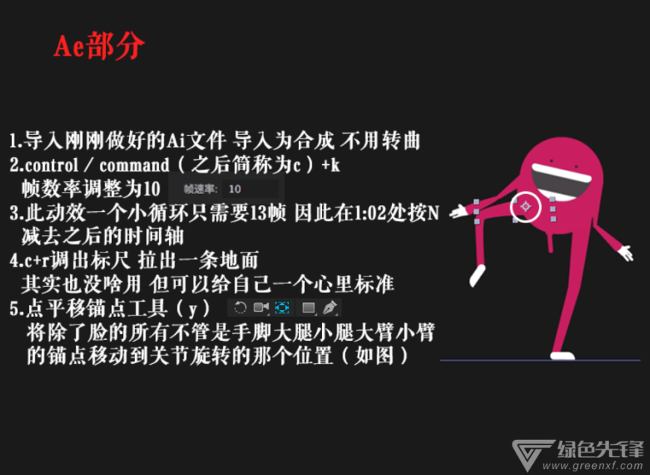
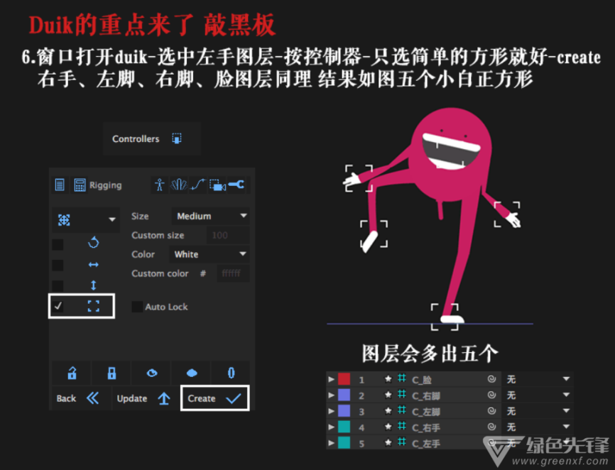
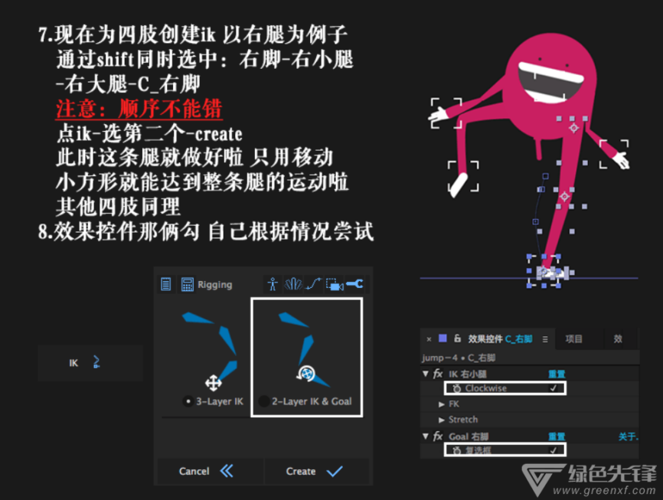
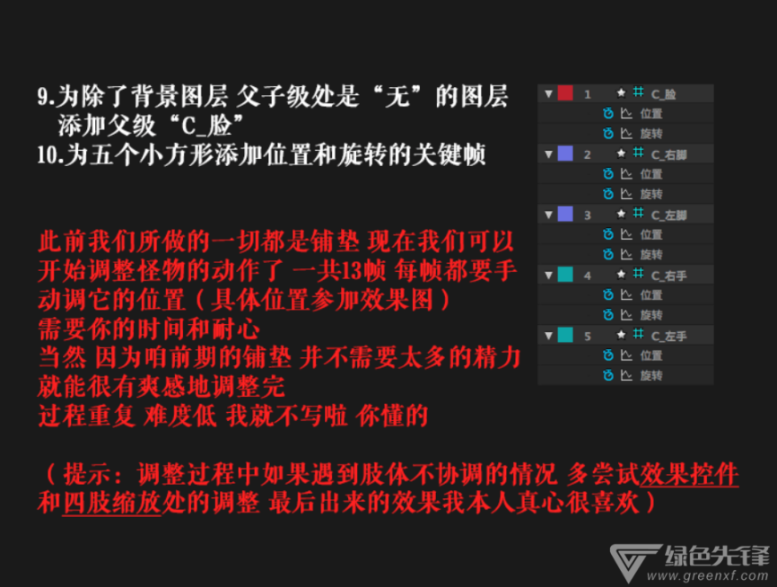
角色动画案例制作:
新建合成，并导入制作过程中要用到的素材。
1：.文件菜单——导入——导入素材
2：双击项目面板的空白处导入素材
3：直接拖拽到项目面板。 新建合成，图像合成菜单--新建合成组或Ctrl+N新建合成
4：搭建动画所需场景。
5：确定出所需制作的动画角色。
6：使用diuk插件及木偶工具（角色骨骼绑定及自由位置定位工具、自由位置重叠工具、自由位置伸缩工具）完成角色绑定。
7：给目标人物添加骨骼及能控制关节处的手柄，分别在右手腕、左手腕、右脚踝、左脚踝、腹部、头部添加手柄。并分别将添加完毕的手柄重新命名，方便调节手柄。 注意：在为目标人物添加手柄的同时自动记录关键帧动画。添加手柄时，时间滑块处于第一帧的位置，快捷键：Home。
8：分析运动规律，并分析目标人物在运动过程中将被遮挡的两处，即右臂与右腿。为能够遮挡右臂与右腿的部分添加自由位置重叠工具，并调整范围参数，保证人物在行走过程中不会出现画面穿插。
9： 分析运动规律，并分析目标人物在运动过程中身体将不会产生运动变形的部位。为不应该产生运动的部位添加自由位置伸缩工具，调整范围参数，使这个部位产生刚性，即别的部位在运动过程中不会对其产生影响。
10：再次检查骨骼及木偶工具（自由位置变形工具、自由位置重叠工具、自由位置伸缩工具）的手柄分别添加完整。
11：调节动作。 结合运动规律，调节控制各个关节手柄的位置参数，并分别设置关键帧。
12：渲染输出，.图像合成菜单--制作影片或Ctrl+M 当弹出渲染输出面板后，修改影片输出后的储存位置并为影片命名。设置完之后点击渲染，影片即进行输出。
授课题目 | 章 | 第六章 脚本及插件 |  | 授课时间
授课题目 | 节 | 第三节 插件安装方式 |  | 课程类别
授课时数 | 4 | 授课方法 | 讲授+上机
教学重点 | 插件安装
教学难点 | 插件方式
教学内容、方法及过程
其实AE插件安装是非常简单的，只需要把ae插件放置在AE的插件目录先就可以了。那么首先要知道什么是ae插件，AE插件究竟是长什么样的，另外一点就是AE插件目录又在哪里。
AE插件通常分两种，一种是需要安装程序才能安装的，一种是不需要安装程序，直接把插件文件复制到插件目录即可，打个比方，就好像软件分为安装版与绿色版，安装版需要执行安装程序才能安装，而绿色版则可以直接运行软件而无需再运行安装程序。其实一直都认为需要第三方提供安装的，才叫插件(plug-ins)，ae内置的不叫插件，那叫特效(efftcts)，因为它不需要“插”进AE，但现在国内很多人都把内置的特效也叫做插件。
AE“插件”展示—很多人都把这些特效（effects）叫做插件（plugins）.AE的插件都是以“.aex”作为后缀名的。AE的插件都是以.aex作为后缀名的，VectorPaint.AEX就是上图的Effects-Paint-VectorPaint特效
ae插件目录：以AE 2018安装在C盘为例，windows系统和mac系统的ae插件目录分别如下:
Windows:C:\ProgramFiles\Adobe\AdobeAfterEffectsCS4\SupportFiles\Plug‐ins
OSX:/Applications/AdobeAfterEffectsCS4/Plug‐ins。
AE插件文件夹：通常情况下我们只需要把.aex结尾的ae插件复制到上面的目录即可完成安装，只要你AE插件记住“插件”的英文名称为“plug-ins”，所以只需要把插件放置到这个文件夹即可，启动AE后，它会自动在这个文件夹查询已安装的插件。，这是通用的，也就是说无论使用什么版本的AE及都一样，不需要分别问“AE CC插件怎么安装”“AE CS”插件怎么安装”、“AE 2018”插件怎么安装”，找到你安装AE目录，然后再去找“plug-ins”文件夹就可以了。
找不到AE插件：通常情况下这是因为插件安装路径错误所发生的，如果你的插件需要安装程序进行安装的，那么请你在安装的时候确定好你的安装路径，通常情况下安装程序会自己查找到AE的插件文件夹位置，但如果查找不到，请你手动查找，另外有可能发生的是安装程序把插件安装到：
C:\ProgramFiles\Adobe\Common\Plug-ins\CS4\MediaCore\文件夹下（windows系统），或/Library/ApplicationSupport/Adobe/Common/Plug-ins/CS4/MediaCore/文件夹下（也就是说，安装在这个位置的插件，除了AE可以调用，PR也有可能能调用，但有时候AE会识别不出来这个文件夹的插件，所以，如果你确定你安装了插件，但运行AE的时候找不到刚安装的插件，你可以到上面这个目录地址看看是否有你刚安装的插件，如果发现了，那就把该插mac系统），在这个文件夹下的插件是所有adobe公司出品的软件都可以调用的，件复制会剪切到C:\ProgramFiles\Adobe\AdobeAfterEffectsCS4\SupportFiles\Plug‐ins\即可，你可以重新运行一遍AE就可以查找到这个插件了。

授课题目 | 章 | 第六章 脚本及插件 |  | 授课时间
授课题目 | 节 | 第四节 插件的界面与各项参数 |  | 课程类别
授课时数 | 4 | 授课方法 | 讲授+上机
教学重点 | 插件的界面
教学难点 | 插件的各项参数
教学内容、方法及过程
工具按钮Tool Buttons
在预览窗口上方有五个工具按钮，每个按钮都有特定的操作：
选择工具：选中和移动主体。
手型工具：平移视图。
锚点工具：修改关联或AEmatic主体的锚点。
重力：在预览窗口直接设置重力。
速度：在预览窗口直接设置主体速度。
提示：
1.使用锚点工具前，必须选择至少一个关联或是AEmatic类型主体。
2.使用速度工具前，必须选择至少一个主体。
3.当使用速度工具时，按住Alt键并单击可以选中主体。
缩放Zoom：你可以通过使用缩放滑块、鼠标滚轮、或滑块两端的按钮来放大和缩小预览视图。最佳缩放按钮能使视图自动缩放到适合屏幕的大小。
背景颜色Background Color：默认情况下，预览窗口的背景色与当前合成的背景色相同。你可以单击打开缩放滑块旁边的拾色器来改变背景颜色。
牛顿（Newton）各项参数
主体Bodies
牛顿将AE合成中二维图层（除了音轨、指导层、空图层和隐藏图层）变换为物理对象，在插件中我们称之主体Body。这些主体可以弹跳，滑行，且彼此间还会产生碰撞。要改变主体的属性前，必须先选中主体（法1：在主体列表Bodylist中选中；法2：在预览窗口直接选中图形）。主体最重要的属性是主体的类型type。
常规属性General Properties
类型Type
牛顿提供以下主体类型：
1.静态static：主体没有运动。
2.运动kinematic：主体的动画有受AE中使用的关键帧动画或表达式动画控制时，主体的运动路径不会因物理作用力而发生改变，除非关键帧动画已经结束，这时主体将以动力dynamic的方式运动。
3.动力dynamic：主体的运动完全依靠解算（默认设置类型）。
4.休眠dormant：主体不受重力影响，但当收到其他主体的碰撞后，将以dynamic的方式运动。
5.AEmatic：主体的动画不仅受AE中的关键帧动画或表达式动画控制，也受到动力的影响（是动力dynamic和运动kinematic的混合型）。
6.死亡dead：主体对碰撞没有响应，且不受解算控制。
密度Density：该参数用来确定一个非静态主体的质量。当主体以相同的速度下落高密度的主体不会比低密度的主体下降地更快。然而当发生碰撞时，密度的差异是很容易开出来的。
摩擦力Friction：该参数用于控制主体间的彼此滑动。当值设为0时，没有摩擦力，往1值调，摩擦力增大。
反弹力Bounciness：此参数用于控制主体的反弹。值为0表示没有反弹力（例如，球掉在地上将不会弹起），值为1时表示最大的反弹力（例如，一个球掉在地上会将无止境地反弹）。
颜色Color：该参数设置主体在模拟器预览窗口中的颜色。
网格精度Mesh Precision：该参数适用于有圆角组成的主体。默认值为2。较高的值会增加精度，但可能影响运行的速度。对于复杂的形状，建议尽可能地调低该值。
线速度Linear Velocity：该参数设置主体的线速度。力作用于质量中心。你还可以直接用速度工具（快捷键：P）在预览窗口设置速度。
提示：当你移动速度手柄，你就可以看到主体的运动轨迹。
角速度Angular Velocity：该参数设置主体的（旋转）角速度。力作用于质量中心。
线性阻尼Linear Damping：该参数用来降低主体的线速度。
角阻尼Angular Damping：该参数用来降低主体的角速度。
AEmatic阻尼AEmatic Damping：该参数只适用于AEmatic类型的主体。它相当于是连接AE中设置的运动路径（期望路径？）和通过解算所得的运动路径的关联的阻尼。
AEmatic张力AEmatic tension：该参数只适用于AEmatic类型的主体。它相当于是连接AE运动路径和通过解算所得的运动路径的的关联的张力。
提示：你可以使用锚点工具（快捷键：J）来移动AEmatic的连接点。
高级属性
碰撞组Collision Group,Collide With：你可以指定一个碰撞组给主体（共有5个可使用的组），也可以指定主体与哪个组发生碰撞。默认情况下，每个主体都属于同一碰撞组，并且可以与其他的组都相碰撞。
固定旋转Fixed Rotation：该参数用于防止主体旋转。
重力级别Gravity Scale：该参数允许你为每一个主体设置独立的参数。当值为0时，即关闭主体的重力。提示：可以使用负数。
使用固态Use Convex Hull：该参数可以将复杂主体的形状转成近似的空间多面型？在某些情况下，例如，使用文本时，该选项可以在逼真模拟时提高运行速度。
磁性类型Magnetism Type：该参数允许你将主体变成一个磁铁，因而可以吸引attraction或排斥repulsion其他主体。
磁力强度Magnet Intensity：该参数用以设定磁性强度。
磁距Magnet Distance：该参数用以设定能接受到主体磁性的最大距离。
接受磁力Accept Magnetism：该参数指定主体是否会受到其他的带磁主体的影响。
关联Joints
牛顿允许你在主体间创建关联。所谓关联即在两个主体间添加的约束。要添加一个新的关联，需先选中两个主体，并点击位于关联列表上方的任意一种关联添加按钮。要移除一个关联，可以在关联列表中选中该关联，并点击移除关联按钮（或按Alt键加W键）；或在选中该关联两端所接的主体后按键盘W键。
修改关联属性前，你必须首先先选中关联，才能改变它的参数。
注意：1.使用锚点工具（快捷键：J）重新连接锚点。2.选中的多个主体可以一次性创建出多个关联（具体操作见键盘快捷键小节）。要创建多个关联时，主体的选择顺序是很重要的。按住Shift键的同时点击主体可以创造一个有序的选项（用来创建一个主体链）。3.你可以在首选项对话框自由定义节点的外观（如颜色、描边的宽度）。
距离关联
距离关联意味着，分属两个主体上的两个关联锚点之间的距离是恒定的。但当你给关联添加弹性因素后，距离关联变成柔性距离关联时，锚点间的距离就非总是恒定。
张力Tension：该参数允许你为关联赋予弹性。可用于创建诸如身体之类柔软的东西（通过柔性距离关联连接几个小的主体）。
阻尼Damping：该参数是用来减少或和缓运动的。
碰撞连接Collide Connected：该参数用来设定连接的两个主体是否发生相互碰撞。
轴关联Pivot Joint
轴关联即强制两个主体共享使用一个锚点或轴心。关联的角度是两个主体的相对旋转角度并且数值可以被限制在特定范围内。
启动限制Enable Limit：该参数用于强制让关联的角度保持在所指定的角度上限和下限之间
下角度Lower Translation：该参数设定关联角度的下限。
上角度Upper Translation：该参数设定关联角度的上限。
启用电机Enable Motor：该参数决定是否开启关联电机。
电机速度Motor Speed：该参数允许你设定电机的速度。
最大扭矩Max Motor Torque：该参数允许你设定电机扭矩的最大值。（扭矩是使物体发生转动的力，活塞在汽缸里往复运动，往复一次做有一定的功，在每个单位距离所做的功就是扭矩。发动机的扭矩就是指发动机从曲轴端输出的力矩。）
碰撞连接Collide Connected：该参数设定所连接的两个主体是否发生相互碰撞。
活塞关联Piston Joint
活塞关联能使两个主体Body沿指定的轴发生相对平移。它的参数和轴关联的参数很相似，无非是将旋转替换为位移。
启用限制Enable Limit：该参数用于强制让关联的位移保持在所指定的上限和下限之间。
下翻Lower Translation：该参数设定关联的位移的下限。
上翻Upper Translation：该参数设定关联的位移的上限。
启用电机Enable Motor：该参数决定是否开启关联电机。
电机速度Motor Speed：该参数允许你设定电机的速度。
最大电击力Max Motor Force：该参数允许你设定电机力的最大值。
碰撞连接Collide Connected：该参数设定所连接的两个主体是否发生相互碰撞。
弹簧关联Spring Joint
使用弹簧关联可以使两个被约束的主体像被弹簧连接时那样运动。
弹性Springiness：该参数控制弹簧的强度。
阻尼Damping：该参数可以减小弹簧振荡的振幅。
期望长度Desired Length：该参数可以设定没运动时的弹簧长度。
预览Preview
牛顿提供OpenGL视图（开放式图形界面，Open Graphics Library一套三维图形处理库，也是该领域的工业标准）预览模拟的结果。视图可以处理鼠标和键盘事件。例如，你可以缩放和平移视图，或直接在视图中直接选择并移动主体。右键快捷菜单还提供了一些常用的操作。
预览选项
下面的可视化的选项在视图选项的弹出菜单是可用的：
形状Shapes：显示所有形状。
网格Mesh：显示内部形状表征（牛顿使用poly2tri库对非凸形状进行三角刨分）。
边界框Bounding Box：显示对齐到Boundingbox的轴（BoundingBox是包含主体的最小矩形）。
局部坐标轴Local Axes：显示主体自身坐标轴，红色和绿色分别表示X轴和Y轴。
关联Joint：显示所有关联。
合成边界Comp Bounds：显示合成范围的边框。
模拟命令
开始模拟，点击播放按钮（快捷键：0）。
其余的命令分别是：重新启动模拟命令（快捷键：回车键（小键盘）或home键）
播放一帧（快捷键：1或Pagedown键）
第0到当前时间的循环播放（快捷键：2）。
场景快照Scene Snapshots：单击预览窗口的上方的场景快照按钮允许你暂时保存当前的场景设置。双击快照，恢复快照所保存的场景。你可以在快照上右击鼠标，然后在弹出的快捷菜单上选择删除；或选中快照后按Delete删除/Backspace退格键进行删除。当同一个场景需要多种不同的效果时，使用场景快照就无需为将每种不同的效果的导出进行分别的设置。
右键快捷菜单Context Menu：在预览窗口右击鼠标，将弹出一个将一些常用操作进行过重组的快捷菜单。这个菜单也同时与主体列表连接。
重力Gravity：重力是所有主体都会受到的力。你可以使用在重力面板输入数值、使用重力视图或重力工具（快捷键：G）来设置重力的强度和方向。你可以通过捕获鼠标的移动为重力设置动画，也可以使用“继承自”复选框选中一个合成层。
级别Magnitude：这个参数设定重力矢量的大小。
方向Direction：这个参数设定重力矢量的方向。当用重力视图中或重力工具修改重力时，按住shift键可以让重力矢量对齐到坐标轴。
继承自Inherit From：开启这个选项，主体的重力将继承自某一层的位置信息。例如，默认位置【0,10】表示级别为10，方向为90°的力。
捕获、应用Capture,Apply：当激活捕捉选项时，将记录下鼠标在重力视图上的每次移动。通过点击应用按钮，记录下的数值将被赋予到在弹出菜单中自动选择的新的空层上，提示：当打开捕捉时，开始拖动在重力视图上拖动鼠标，同时也开始模拟。
解算Solver：牛顿的内部使用部分Box2D，2D物理引擎最初是为游戏编程开发。
时间分配Time Divider该参数将影响物理运动的时间长度。它可以被看作是一个时间重置的控制器。例如，值5将产生较慢的动画，这类似高精度慢动作。默认值为1。
碰撞公式Collision Tolerance：该参数指定的求解的约束条件和碰撞阈值。默认值为50。较小的值能减小两个相接触主体间的间隙，但当发生碰撞时，可能需要采用重叠和不稳定的效果。
子步骤Substeps：该参数允许你再次分配时间步数。默认值为2。较高的值会产生高质量的模拟效果，但需要额外的计算时间。
操作历史Actions History：你可以使用操作历史面板跳转到之前的操作。默认的最大撤消步数为100步，但这可以在牛顿的首选项对话框中更改。要清除历史记录，在操作历史面板右击鼠标并选择清除（Clear）。
加载和保存设置Loading and Saving Settings：一旦你对主体进行了设置（包括位置和旋转），你就可以将它们保存为XML文件。保存设置后，牛顿仍存储每个主体的唯一标识符。这样，即使修改了合成（例如，添加新的层），保存的设置将恰当地应用于新的主体上。如果激活自动加载/保存设置选项，牛顿将加载（启动时）或保存（退出时）最后的场景设置。当你需要经常来回在牛顿插件和AE的同一个合成中切换（注：要在同一个项目）时，这个选项就十分管用。
分离形状Separating Shapes：当一个层包含多个遮罩或路径时，形状分离对话框将自动弹出。你必须指定牛顿插件是否要将每个形状分离为一个单独的层（AE）或主体（牛顿）。如果你没有分离形状，图层将被视为一个复合形状。此为预处理步骤。
应用效果Applying Result：如果你对模拟的效果满意，就可以指定要渲染的帧数范围，将其输出和渲染。输出Export面板的另外两个选项分别是：是否应用于新的合成和是否开启运动模糊功能。
渲染时模拟器会再次解算，但这次的动画数据将存储在内存里。模拟结束时，存储的值将转换为标准的AE关键帧。插件将退出。

授课题目 | 章 | 第六章 脚本及插件 |  | 授课时间
授课题目 | 节 | 第五节 插件的使用 |  | 课程类别
授课时数 | 8 | 授课方法 | 讲授+上机
教学重点 | 插件的使用
教学难点 | 使用插件制作预期的效果
教学内容、方法及过程
牛顿（Newton）使用流程:首先画一个图层作为地面
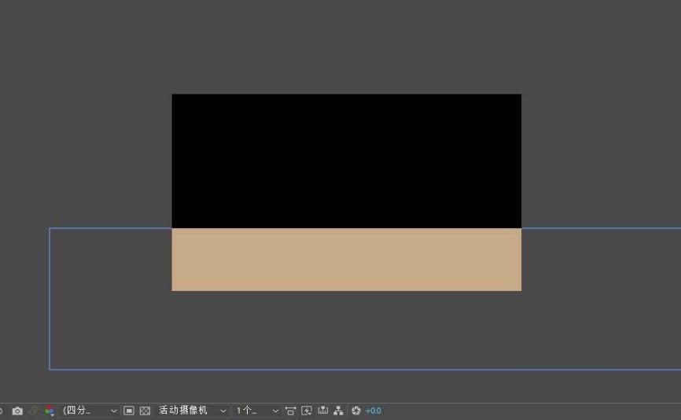
然后选择要的文字
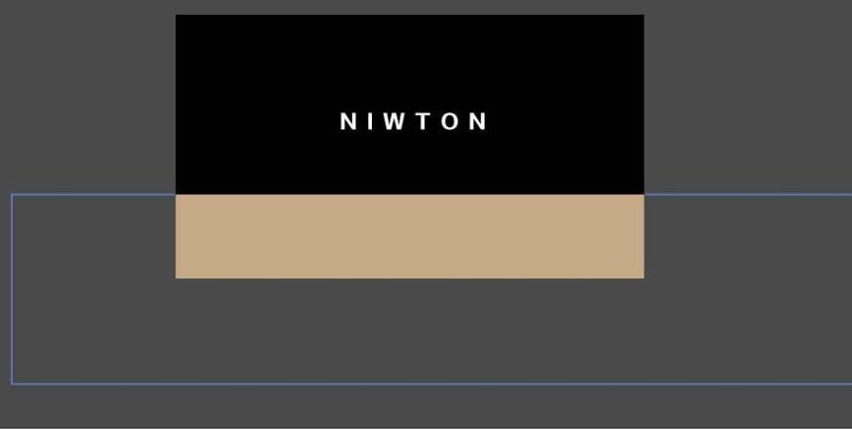
选择文字用文字创建形状，这样选择牛顿之后就能分层了
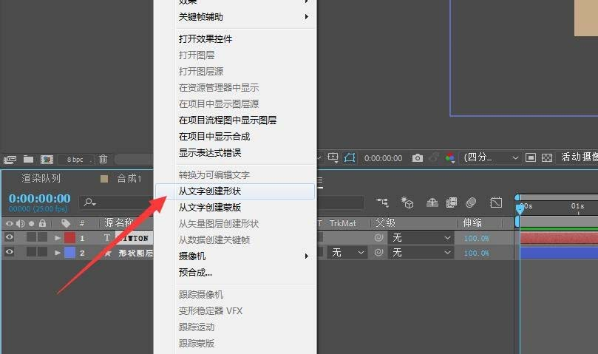
与其他插件不同，本插件不是在效果里面，而是在图像合成里面。
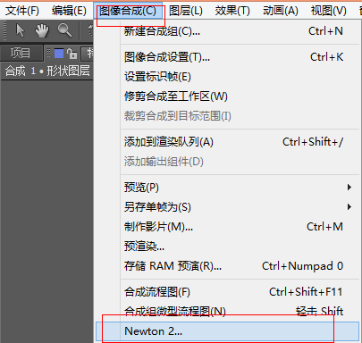
在使用此插件之前，合成里面必须有文字，形状到图层，全选之后在加载插件
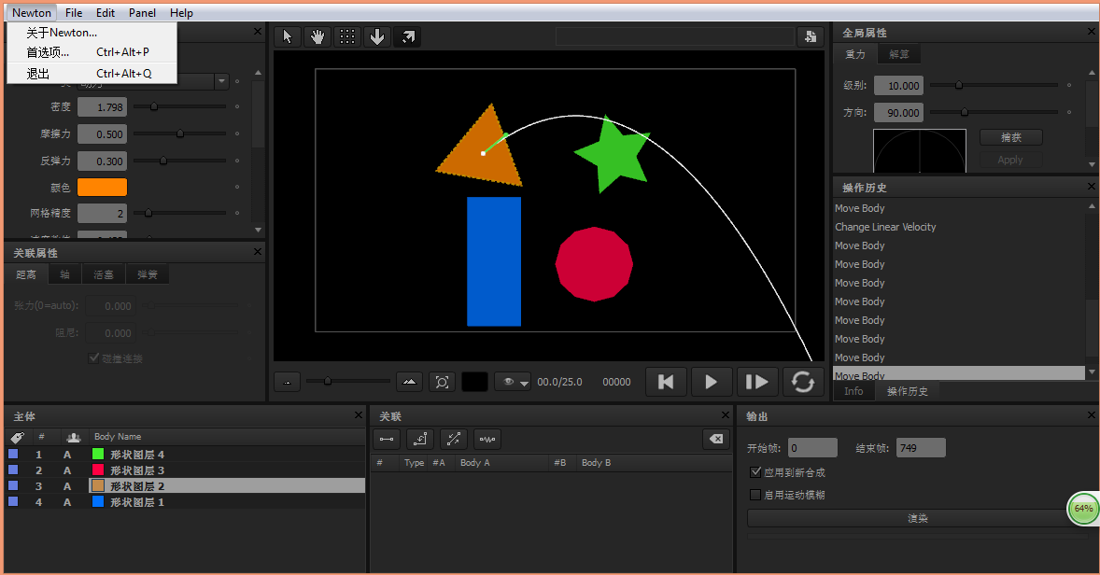
分图层，如图所示
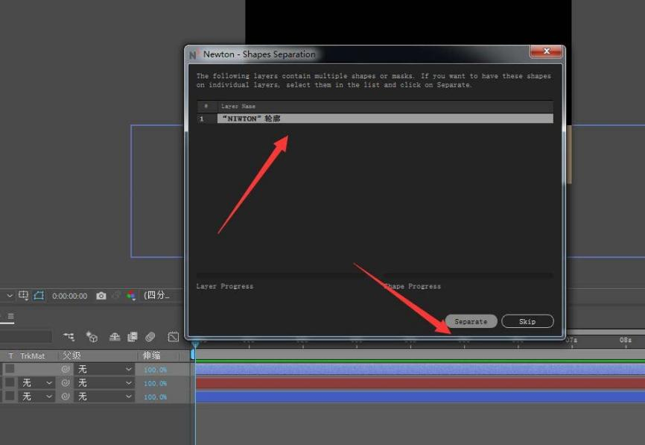
选择地面，选择静态就是不动的。
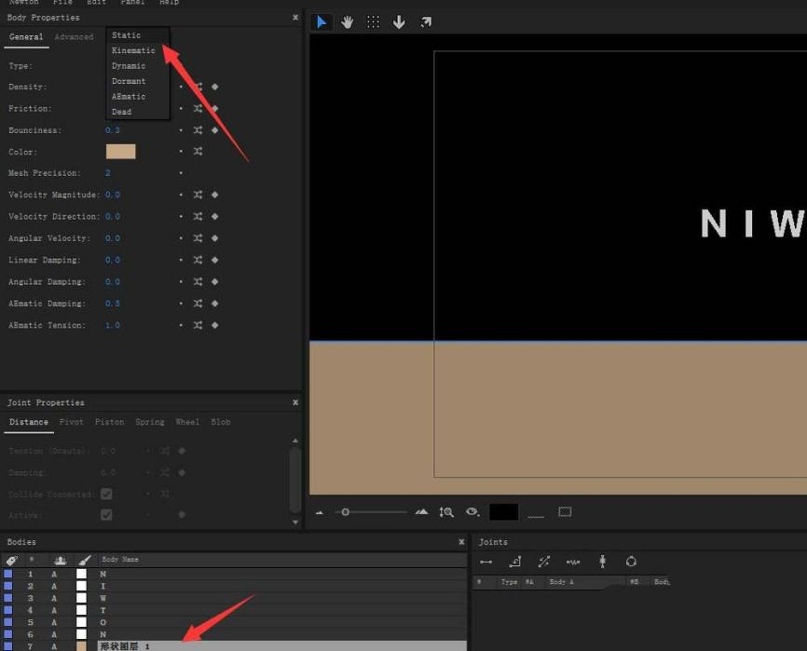
调节一下字体的数值基本是上面的三个
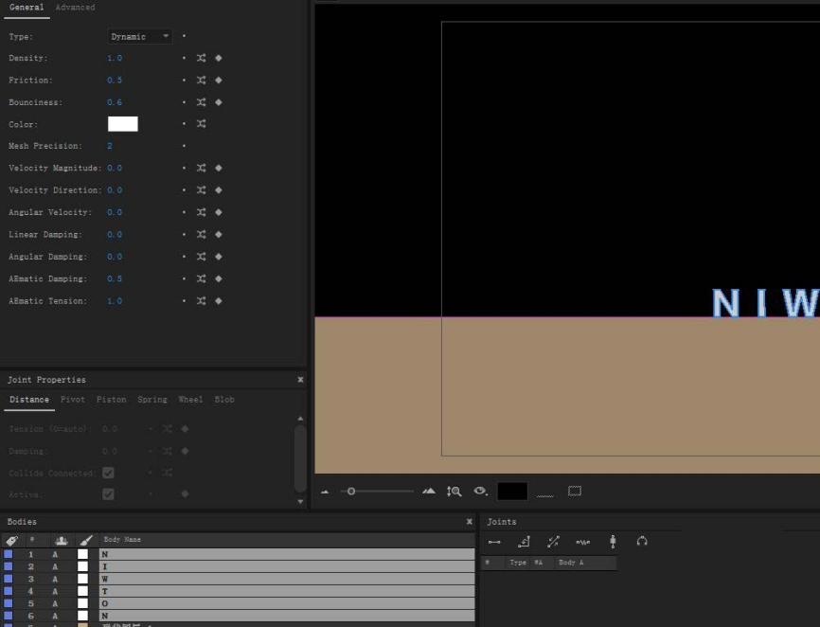
播放看效果，满意就渲染。
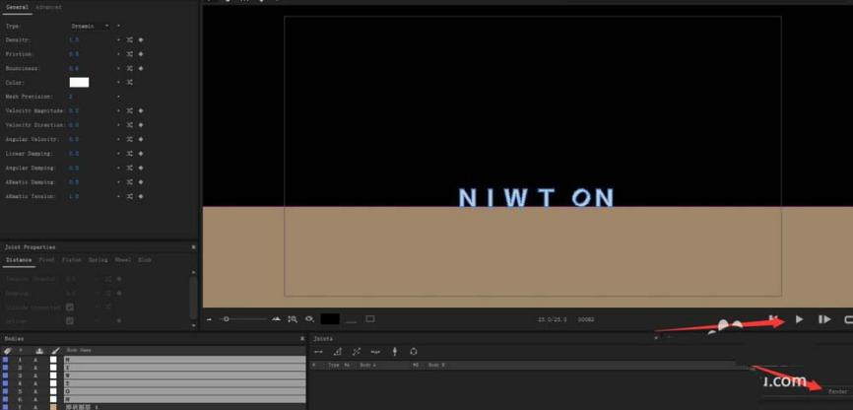
渲染的时候，插件的右下角有渲染，渲染完毕后它自动新建一个合成，在Ae的合成窗口！
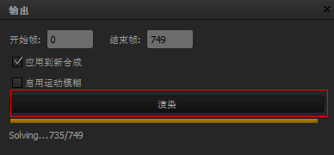
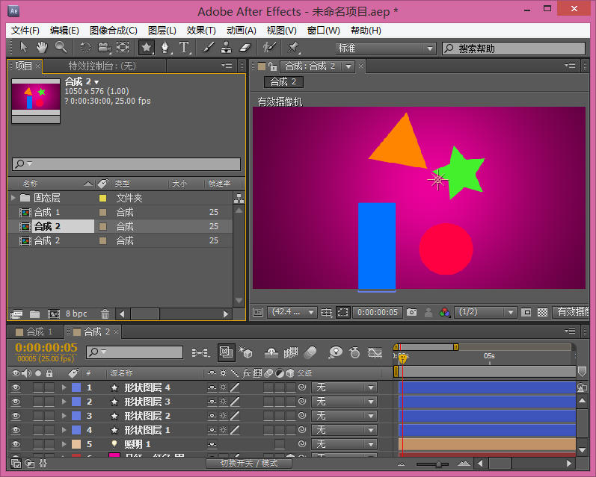
牛顿（Newton）流体效果制作
①：建个固态层随便画点形状，形状用mask来画。注意每个形状都是一个独立的固态层。重复一遍每个形状都是一个独立的固态层。仔细看图画布上有好多蓝色的小圆球它们都是独立的固态层，每个小球都是一个图层。当然如果有小伙伴牛顿使用熟练的话可以把小圆球画在一个固态层上。不熟练的每个小球都是一个固态层，注意小球的中心点要在小球中间。小球可大可小，最好大小随机点，球越多水的细节越明显。小球的数量大小决定水的细节。
②：打开牛顿插件，在合成最下面那个选项就是牛顿插件
③：将三个红色固态层改为静态网格，就是画圈那地方。如下图
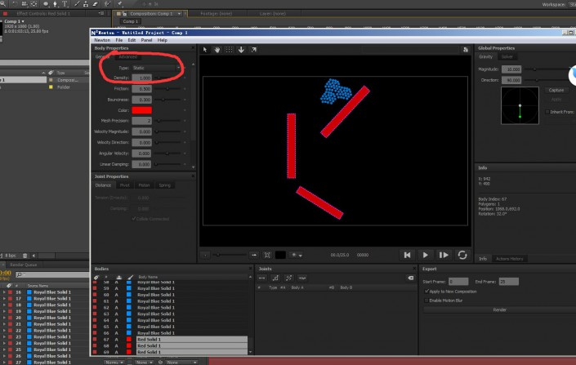
④：点击播放看一下效果怎么样如果可以的话，就渲染输出。渲染主要设置画红圈的地方。0帧到100帧自己随便设置。设置好后点击render
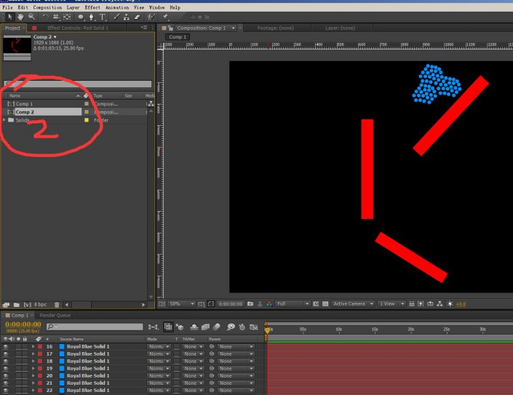
render完成后，牛顿会自己生成个合成。看红圈如上图
⑥：加个动态模糊，随便调个参数。主要以合适为主。如下图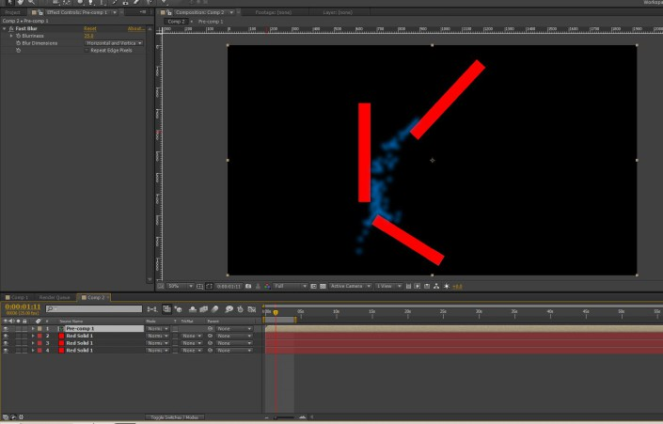
⑦：加个Simple Choker（简单阻塞）命令，效果差不多了。Choke matte改负值就。
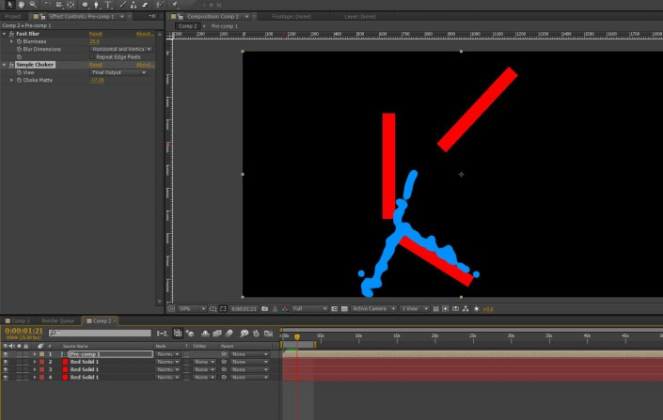
⑧：加个Echo（回声）这个命令，在time特效里找。参数调成如图所示。主要以画面效果为主。参数无需生拉硬套。
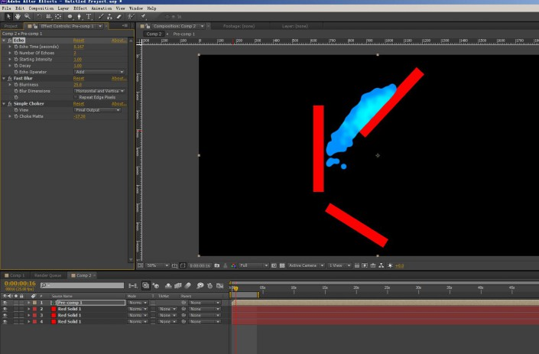
⑨：勾选上动态模糊，然后自己去调调固态层颜色。
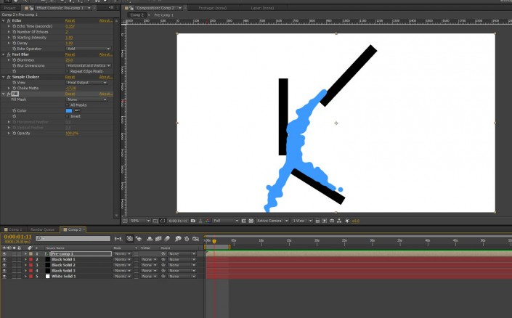

授课题目 | 章 | 第七章 大开脑洞综合案例 |  | 授课时间
授课题目 | 节 | 第一节 大开脑洞综合案例 |  | 课程类别
授课时数 | 26 | 授课方法 | 讲授+上机
教学重点 | 能灵活应用专业知识解决实际问题的能力。
教学难点 | 知识难点 熟悉MG动画的制作流程，制作所需的各种MG动画。
教学内容、方法及过程
一、文案与策划
根据案例进行相关剧本创作。剧本创作过程中需了解案例的基本要求，包括最终效果mg动画视频本身的形式，视频最终渲染成品标准。明确指出案例中需要制作的镜头位置及验收标准。阐述项目中需要用到哪些技术手段。如配音的脚本要求：清晰无噪音，吐字清楚，节奏感强
剧本结束进行分镜头创作，不成功重新提案至成功通过为止
二、脚本设计
根据创作的剧本完成分镜头脚本制作，之后就开始根据脚本大批量的绘制原画分镜，要求要尽量精确到每秒钟的表现形式。
三、图形创意
需要根据创作的剧本设定该片主要的人物造型、画面色调、画面风格等等。使用软件不限（AI，PS皆可）。可根据文案、分镜头脚本，先把短片里所有出现的人物统一画出来（包括但不限制：体线条描边、单纯的色彩、简约但富有创意的设计为主要元素，整体偏向可爱风格），这些设计要点综合在一起，然后画一两页稿子来确定色调等等。
四、动画制作
分镜画好后，根据分镜头制作动态画面，主要使用的软件是AE。
五、后期剪辑合成
动画做完了，就是进行后期后期合成处理，如配音、音效、剪辑、调色、合成输出等，一部MG动画就完成了。

